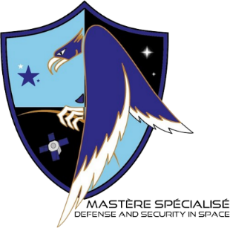

Mémoire Sécurité Internationale

MS Defense and Security in Space

*Rôle actuel et à venir des systèmes spatiaux pour relever les défis de sécurité internationale en matière de sécurité et surveillance maritime, la France possédant le 2ème domaine maritime mondial.*

*Par Bertille GONET et Léo CAPITAINE*

# REMERCIEMENTS

Nous tenons à exprimer notre profonde gratitude à tous ceux qui ont contribué à la réalisation de ce mémoire de recherche sur la sécurité internationale au sein de l'École de l'Air et de l’Espace. Cette aventure académique a été une expérience enrichissante et formatrice.

Tout d'abord, nous remercions nos commanditaires, Madame Isabelle DUVAUX-BECHON, Monsieur Jérôme BERNIER et Monsieur Pascal LEGAI qui ont joué un rôle essentiel dans l’élaboration de ce mémoire. Votre expertise, vos conseils et votre soutien inestimable ont été déterminants pour la réussite de ce projet.

Nous souhaitons également adresser nos plus sincères remerciements à Monsieur Olivier Jacq, Le Capitaine de Frégate Alexis Mennesson et Le Lieutenant de Vaisseau Maxime Levoir, experts de leur milieu professionnel, dont le partage de connaissances et les multiples discussions ont été d’une importance capitale pour nous.

Puis, nous souhaitons remercier nos camarades de classe, avec lesquels nous avons partagé des moments d'apprentissage et d'échanges stimulants qui nous ont permis de repousser nos limites.

Enfin, nous tenons à remercier toute l’équipe pédagogique de l'École de l'Air et de l’Espace pour nous avoir offert cette opportunité exceptionnelle de réflexion afin d'approfondir nos connaissances dans le domaine de la sécurité internationale.

Merci à tous.

# RÉSUMÉ

Les océans sont d'une importance vitale pour la sécurité internationale, le commerce, l'environnement et la stabilité économique. La France, avec son vaste domaine maritime mondial, est au cœur de ces enjeux, mais doit faire face à de nombreux défis sécuritaires et de surveillance maritime, tels que la piraterie, le terrorisme, le trafic illégal et les tensions géopolitiques. Les systèmes spatiaux sont indispensables aujourd’hui pour tenir un certain niveau de sécurité international. Néanmoins, les menaces évoluent et se développent sous de nouvelles formes. Les systèmes spatiaux actuels pourront-il lutter contre l’émergence de ces nouvelles menaces maritimes ? Leurs technologies embarquées seront-elles à la hauteur pour répondre aux dangers ? Est-ce qu’ils peuvent répondre au besoin de la sécurité internationale ?

Ce mémoire traite de l’analyse approfondie des possibilités offertes par les systèmes spatiaux pour renforcer la sécurité et la surveillance maritime qui est mis en péril dans la société actuelle par l’évolution de certaines menaces. Il met en évidence les défis et les opportunités pour les États, notamment la France, dans ce domaine crucial de la sécurité internationale grâce à des technologies satellitaires de plus en plus performantes, les atouts de ces systèmes mais aussi leurs limites.

TABLE DES MATIERES

REMERCIEMENTS 2

RÉSUMÉ 2

INDEX DES ACRONYMES 5

LISTE DES FIGURES 6

INTRODUCTION 7

DÉFINITIONS DES TERMES 9

Partie I : COMPRENDRE LES ENJEUX ET LES DÉFIS DE LA SÉCURITÉ MARITIME INTERNATIONALE 10

1.1 La France et son domaine maritime mondial 10

1.2 Les menaces maritimes contemporaines 12

1.3 Tensions géopolitiques en mer 14

1.4 Liberté d’action en mer 15

Partie II : SYSTEMES SPATIAUX ET SURVEILLANCE MARITIME 17

2.1 Les technologies spatiales utilisées dans la MDA 17

A- Les receveurs AIS 18

B- Les systèmes SAR 19

C- Les senseurs EO 20

D- Les receveurs RF 20

E- Difficultés d’utilisations de ces technologies 21

2.2 Les domaines d’action des systèmes spatiaux pour la surveillance maritime 23

A- Le contrôle de la pêche 23

B- Sureté et sécurité maritime 24

C- Application des lois 25

D- La douane 26

E- L’environnement 27

F- Cas concret : l’accident du MH370 28

2.3 Les atouts des systèmes spatiaux pour la MDA 32

2.4 Limites des systèmes spatiaux actuels 33

A- Défis techniques 34

B- Défis juridiques 35

PARTIE III : LA FRANCE, L’EUROPE ET L’UTILISATION DES SYSTEMES SPATIAUX EN SÉCURITÉ MARITIME 37

3.1 Les initiatives françaises 37

3.2 Les initiatives européennes 38

PARTIE IV : PERSPECTIVES POUR L’UTILISATION DES SYSTEME SPATIAUX EN SÉCURITÉ MARITIME 40

4.1 Evolution des menaces 40

4.2 Renforcements institutionnels, juridiques et techniques associées 42

CONCLUSION 44

BIBLIOGRAPHIE 45

# INDEX DES ACRONYMES

**ACAR :** Aircraft Communication Addressing and Reporting system

**AIS :** Automatic Identification System

**AIFM :** Autorité internationale des fonds marins

**BFO :** Burst Frequency Offset

**BTO :** Burst Timing Offset

**CFAR :** Constant False Alarm Rate

**CLC :** Société, filiale du CNES, spécialisée solutions d'observation et de surveillance de la Terre depuis 1986.

**CLPC :** Commission des Limites du Plateau Continental

**CNES :** Centre National d’Études Spatiales

**CNUDM :** Convention des Nations Unies sur le Droit de la mer

**DDO :** Démonstrateur de Drone sous-marin Océanique

**DROM-COM :** Départements-régions d'outre-mer et collectivités d'outre-mer

**EMSA :** Agence européenne de sécurité maritime

**EO :** Electro-optical

**ESA :** European Space Agency

**EUMMS :** European Space Strategy for Security & Defence and Maritime Security Strategy

**EUSPA :** Agence de l'Union européenne pour le programme spatial

**FOC :** Fully Operational Capability

**GMES :** Global Monitoring for Environment and Security

**GNSS :** Global Navigation Satellite System

**ONU :** Organisation des Nations Unies

**OSCE :** Organisation pour la Sécurité et la Coopération en Europe

**OTAN :** Organisation du Traité de l’Atlantique Nord

**PNT :** Positionnement, de Navigation et de Temps

**RF :** Radio Frequency

**RGPD :** Règlement général sur la protection des données

**UCUV :** Unmanned Combat Underwater Vehicle

**UDS :** Unité de Données Satellite

**UN :** Unified Requirements

**UTC :** Universal Time Coordinated

**SAR :** Synthetic Aperture Radar

**SOLAS :** Safety Of Life at Sea

**ZEE :** Zone Economique Exclusive

**GPS :** Global Positioning System

**IACS :** International Association of Classification Societies

**IA :** Intelligence Artificielle

**IFREMER :** Institut Français de Recherche pour l'Exploitation de la Mer

**LEO :** Low Earth Orbit

**M-CERT :** Maritime Computer Emergency Response Team

**MDA :** Maritime Domain Awareness

**MH-370 :** Vol Malaysia Airlines 370

**MSI :** MultiSpectral Instrument

**NASA :** National aeronautics and space administration

**NIS :** Network and Information Security

**OMI :** Organisation maritime internationale

**ONG :** Organisation Non-Gouvernementale

# LISTE DES FIGURES

Figure 1 - Domaine maritime français (source : ministère des armées) 11

Figure 2 – Control Live Interpol 12

Figure 3 - Synthèse de sureté maritime 2022 (source : Lignes de Défense) 13

Figure 4 - Les Kerguelen par le radar ASAR d'Envisat - ESA 14

Figure 5 - Limites d'actions en mer (source : Energies de la mer) 16

Figure 6 - Navires détectés grâce aux signaux AIS (source : Site Vessel Finder) 18

Figure 7 - Images SAR de différents navires (source : base de données SAR) 19

Figure 8 - Images EO de navires (source : ESA) 20

Figure 9 - Géolocalisation RF de navires et "dark vessels" en mer de Chine, (source : UNSEENLABS) 21

Figure 10 - Tableau récapitulatif des principales caractéristiques des technologies 22

Figure 11 - "Traces" d'un navire (source : ESA) 23

Figure 12 - Épave du Costa Concordia (source : European Maritime Safety Agency) 24

Figure 13 – Evergreen coincé dans le canal de Suez (source : Maxar) 25

Figure 14 - Port de plaisance et accostage suspect (source : European Maritime Safety Agency) 25

Figure 15 – Pétrolier capturé par l’Iran (source : Planet Labs PBC) 26

Figure 16 – Navire de transport frigorifique avec deux navires de pêche non identifiés attachés sur ses flans (source : DigitalGlobe) 26

Figure 17 - Combinaison du SAR, de l'imagerie optique et des receveurs AIS (source : ESA) 27

Figure 18 - Dégazage d'un navire (source : ESA) 27

Figure 19 - Position possible à chaque ping et trajectoire probable du MH 370 (source : The Independant Group) 29

Figure 20 - Couverture des satellites Inmarsat lors de la nuit de la disparition du MH 370 (source : Inmarsat) 29

Figure 21 - Principe de fonctionnement du BFO 30

Figure 22 - Zone de recherche prioritaire (source : The independant Group) 30

Figure 23 - Images capturées par le satellite Theos (source : Autorités malaysiennes) 31

Figure 24 - Démonstrateur Drone sous-marin océanique - Naval Group 37

Figure 28 - Intégration des différents systèmes dans l'EUMMS 39

Figure 29 - Fuite méthane - ESA 30/09/2023 41

Figure 30 - Nombre cyberattaques maritimes (semaine 10) (source : M-CERT) 42

# INTRODUCTION

Les océans et mers du monde jouent un rôle essentiel dans la sécurité internationale, le commerce, l'environnement et la stabilité économique. Avec le deuxième domaine maritime mondial, la France est au cœur de ces enjeux. Cependant, les défis en matière de sécurité et de surveillance maritime sont nombreux, allant des menaces hybrides, du terrorisme et du trafic illégal à la migration, aux tensions géopolitiques et à la protection des approches maritimes.

Les systèmes spatiaux offrent un large éventail de capacités et de technologies qui peuvent être extrêmement bénéfiques pour contrer ces menaces. En effet, les satellites orbitant autour de la Terre à des altitudes et des fins différentes sont utilisés quotidiennement. Les données satellitaires peuvent contribuer à améliorer la sécurité des routes maritimes en fournissant des informations météorologiques en temps réel, des alertes sur les conditions océaniques dangereuses et des prévisions sur les tempêtes. Ils peuvent être utilisés pour suivre et identifier les navires à l'aide de technologies telles que l'imagerie radar et les systèmes de surveillance automatique des navires (AIS). Les satellites peuvent fournir des images haute résolution des zones touchées par les pollutions telles que les marées noires (etc..), permettant aux autorités de surveiller l'ampleur des dégâts, de coordonner les opérations de secours et de limiter l'impact environnemental. Enfin, ces données peuvent être utilisées pour soutenir la surveillance et l’application de la loi en mer, notamment en fournissant des preuves de violations des réglementations maritimes telles que la pêche illégale, les trafics de drogues et d’humains etc…

C’est pourquoi nous pouvons poser la problématique suivante : **Comment les systèmes spatiaux peuvent-ils être utilisés pour améliorer la surveillance et la sécurité maritime dans le contexte de la sécurité internationale, et comment les États, notamment la France, les mettent en œuvre pour répondre aux défis actuels et futurs de la sécurité maritime et de la lutte contre les menaces émergentes ?**

Ce mémoire repose sur une recherche documentaire approfondie, l'analyse d'études de cas, et une synthèse des données disponibles. Des entretiens avec des experts en sécurité maritime et spatiale ont également été menés pour obtenir des informations récentes, des conseils sur l’opérationnel et des perspectives pratiques. Il est structuré en quatre chapitres, chacun se concentrant sur un aspect spécifique de la problématique énoncée précédemment.

Avant d'entrer dans le vif du sujet, il est essentiel de clarifier les termes et concepts clés utilisés dans ce mémoire. Cette section définira les principaux concepts liés à la sécurité maritime internationale, la surveillance spatiale et d'autres aspects pertinents pour la compréhension du sujet. La première partie jettera les bases de notre étude en examinant les enjeux et les défis auxquels sont confrontées les nations dans le domaine de la sécurité internationale. Nous explorerons le rôle de la France dans son domaine maritime mondial, les menaces maritimes contemporaines telles que la piraterie et le trafic illicite, ainsi que les tensions géopolitiques en mer découlant des revendications sur les zones maritimes riches en ressources. De plus, nous aborderons la question cruciale de la liberté d'action en mer et ses implications pour la sécurité. Dans une deuxième partie, nous nous concentrerons sur l'utilisation des systèmes spatiaux pour la surveillance maritime. Nous examinerons les différentes technologies spatiales utilisées, les différents domaines d’actions. Une étude de cas approfondie sur l'accident du vol MH370 illustrera l'importance cruciale des systèmes spatiaux dans les opérations de recherche et de sauvetage en mer. Nous discuterons également des avantages et des limites des systèmes spatiaux actuels, en mettant en lumière les défis techniques et juridiques associés à leur utilisation. La troisième partie examinera les initiatives de la France et de l'Europe en matière de sécurité maritime, en mettant particulièrement l'accent sur leur utilisation des systèmes spatiaux. Nous analyserons les politiques, les programmes et les partenariats régionaux et internationaux visant à renforcer la sécurité maritime grâce à l'utilisation des technologies spatiales. Enfin, nous explorerons les perspectives pour l'utilisation de ces systèmes spatiaux concernant l'évolution des menaces maritimes et les améliorations techniques, institutionnelles et juridiques nécessaires pour relever ces défis de manière efficace et durable dans une quatrième partie.

# DÉFINITIONS DES TERMES

**Maritime Domain Awareness (MDA) :** *Compréhension effective de tout ce qui est associé au domaine maritime et qui pourrait affecter la sécurité, la sûreté, l'économie ou l'environnement. (Source : OMI)*

**Système spatial :** *Un système spatial désigne l'ensemble de composants spatiaux (habitat, réseaux, relief, ressources) qui par leurs interactions et leurs positions relatives constituent un espace fonctionnel. Pour faire face à ces défis, les systèmes spatiaux ont émergé comme des outils essentiels de surveillance et de sécurité maritime. (Source : Géoconfluences)*

**Surveillance maritime :** *Observation systématique de la surface et des profondeurs des espaces maritimes par tous les moyens utilisables disponibles dans le but essentiel de localiser, d'identifier et de déterminer les mouvements des navires, sous-marins, et autres véhicules, amis ou ennemis, naviguant sur ou sous la surface des mers et océans.* (Source : Vitrine Linguistique)

**Sécurité maritime :** *consiste à la fois à prendre en compte les risques inhérents à la navigation en mer, et à considérer les enjeux de sûreté, c’est-à-dire la protection contre les actes malicieux contre les navires. (Source : Organisation de la sécurité maritime)*

**Souveraineté :** Q*ualité propre à une collectivité politique qui se gouverne elle-même tout en pouvant relever d'une autorité supérieure. (Source : CNRTL)*

**Menace Maritime :** *Tout danger ou risque qui peut compromettre la sécurité des activités maritimes, des navires, des infrastructures portuaires ou des zones côtières.*

**Coopération internationale :** *La coopération internationale est la collaboration de plusieurs pays sur un sujet donné. Elle est généralement officialisée par un traité, un accord ou bien une déclaration. (Source : Université de Genève)*

**Activité en mer :** *Toute action ou opération réalisée dans les eaux maritimes, qu'il s'agisse de la navigation commerciale, de la pêche, de l'exploration pétrolière, du tourisme maritime, de la recherche scientifique, de la sécurité maritime, ou de toute autre activité humaine menée en mer.*

**Big Data :** *Données plus variées, arrivant dans des volumes croissants et à une vitesse plus élevée (trois V). (Source : Oracle)*

**IA :** *Outil utilisé par une machine afin de «*reproduire des comportements liés aux humains, tels que le raisonnement, la planification et la créativité*». (Source : Parlement Européen)*

**Machine Learning :** *Champ d’étude de l’intelligence artificielle qui vise à donner aux machines la capacité d’« apprendre » à partir de données, via des modèles mathématiques. (Source : CNIL)*

**Deep Learning :**  *Procédé d’apprentissage automatique utilisant des réseaux de neurones possédants plusieurs couches de neurones cachées. Ces algorithmes possédant de très nombreux paramètres, ils demandent un nombre très important de données afin d’être entraînés. (Source : CNIL)*

# Partie I : COMPRENDRE LES ENJEUX ET LES DÉFIS DE LA SÉCURITÉ MARITIME INTERNATIONALE

## La France et son domaine maritime mondial

La France possède le deuxième domaine maritime mondial, couvrant plus de 11 millions de kilomètres carrés, ce qui en fait une puissance maritime de premier plan. Le domaine maritime français s'étend sur l'Atlantique, la Méditerranée, les océans Indien et Pacifique. Ces espaces maritimes comprennent le littoral de la métropole et des territoires ultramarins[1], les zones économiques exclusives (ZEE) où la France exerce sa souveraineté et ses droits pour l’exploration et l’exploitation des ressources maritimes. En vertu du droit international, la France bénéficie de vastes ZEE autour de ses territoires d'outre-mer.

Les territoires d'outre-mer de la France, souvent appelés DROM-COM[2], sont des régions situées en dehors de l'Europe métropolitaine mais qui font partie intégrante de la République française. Ils comprennent la Guadeloupe et la Martinique dans les Caraïbes, La Réunion et Mayotte dans l'océan Indien, la Guyane en Amérique du Sud, la Nouvelle-Calédonie et la Polynésie française dans le Pacifique, Saint-Pierre-et-Miquelon dans l'Atlantique Nord ainsi que les Terres Australes et Antarctiques, îles Eparses et Clipperton.

Cette position géographique privilégiée confère à la France des responsabilités et des intérêts diversifiés dans son domaine maritime. La protection des citoyens résidant dans les territoires ultramarins, qui sont des collectivités à part entière et abritent près de 1,6 million de Français, constitue une priorité. Assurer leur sécurité, leur bien-être et leur développement économique est un engagement continu de l'État français. En effet, dans certaines régions, l'économie maritime joue un rôle significatif. Par exemple, en Polynésie, le secteur maritime représente plus de 5000 emplois et constitue 75% de la valeur totale de ses exportations. Une tendance similaire est observée en Nouvelle-Calédonie.[3] D'après les Nations Unies, le transport maritime a représenté 90% du commerce international en volume et 80% en valeur en 2018. En France, le transport maritime a couvert 78% des importations.[4]

En outre, la France doit garantir la préservation de ses droits souverains sur ses vastes zones maritimes, riches en ressources naturelles telles que le pétrole, le gaz, les minéraux et les ressources halieutiques[5]. Ces ressources représentent non seulement une source de prospérité économique actuelle, mais aussi un investissement dans le futur de la nation. La protection des voies de communications maritimes et des routes d'approvisionnement est également un enjeu majeur pour la France. Assurer la liberté de navigation dans les eaux internationales est crucial pour le commerce mondial et l'économie nationale. Nous pouvons noter sur la carte suivante que la France possède une couverture militaire (terrestre marine et aérienne) sur le globe afin de préserver ses intérêts dans les ZEE.

Figure - Domaine maritime français (source : ministère des armées)

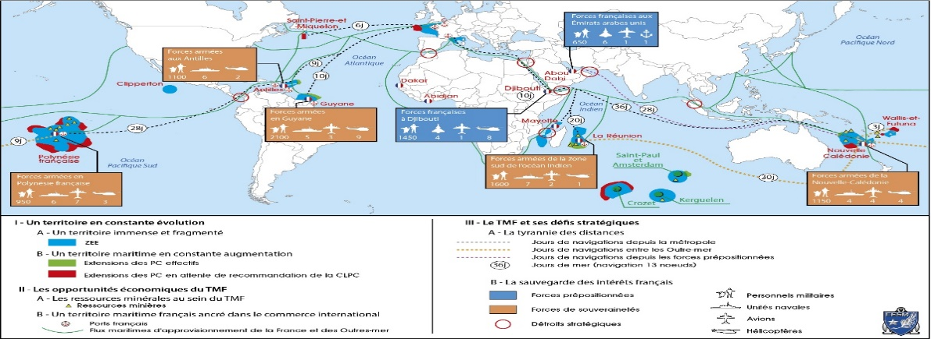

Par ailleurs, de nouveaux défis émergent dans le domaine maritime, notamment en ce qui concerne la protection de l'environnement marin et la préservation de la biodiversité. La France s'engage à promouvoir une gestion durable des océans, à travers des politiques de conservation et de lutte contre la pollution, ainsi qu'en participant à des initiatives internationales visant à préserver les écosystèmes marins fragiles. En effet, l’IFREMER[6] s'engage dans la recherche, l'innovation et la production d'expertises en vue de protéger l'océan, d'exploiter ses ressources de manière responsable et de faciliter le partage des données marines.

En conclusion, la configuration de ces espaces maritimes positionne naturellement la France comme une puissance d’envergure mondiale, voisine de presque tous les océans de la planète. Ces étendues océaniques confèrent à la France une responsabilité en matière de gestion des tensions et des crises régionales et des enjeux liés aux câbles sous-marins. Cependant, elles exposent également le pays à des menaces telles que la piraterie, le terrorisme maritime et le trafic illicite. Protéger ces territoires, leurs habitants et les précieuses ressources qu'ils renferment devient ainsi une priorité absolue.

## Les menaces maritimes contemporaines

Les espaces maritimes sont devenus le théâtre de multiples menaces contemporaines qui défient la sécurité internationale et met en péril la stabilité des nations côtières. Ces menaces sont diverses et évolutives, et elles nécessitent une surveillance et une réponse constante pour protéger les intérêts nationaux et internationaux. Ces menaces, d'une ampleur variée, vont de la piraterie traditionnelle à des défis plus complexes et interconnectés tels que le terrorisme maritime, la pollution marine, et la pêche illégale.

La piraterie maritime demeure l'une des menaces les plus visibles et persistantes. Des régions comme le golfe de Guinée, les eaux au large de la Corne de l'Afrique et le détroit de Malacca restent des zones à haut risque, où les pirates opèrent en attaquant des navires commerciaux pour piller leurs cargaisons ou en kidnappant des membres d'équipage pour obtenir des rançons. Bien que des efforts internationaux aient été déployés pour lutter contre ce fléau, la piraterie demeure une menace sérieuse pour la navigation maritime.[7]

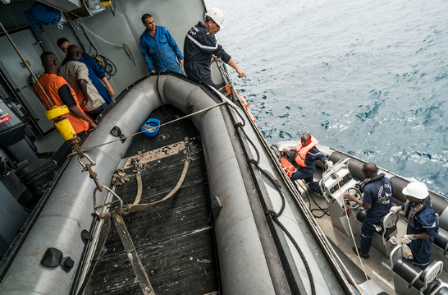

Figure – Control Live Interpol

Outre la piraterie, le terrorisme maritime représente une préoccupation croissante. Des groupes extrémistes utilisent parfois les voies maritimes pour mener des attaques terroristes, que ce soit en attaquant des navires, en s'emparant de plates-formes pétrolières ou en ciblant des infrastructures portuaires. Ces actes de terrorisme maritime ont des implications graves pour la sécurité régionale et internationale, nécessitant une coopération étroite entre les nations pour contrer cette menace. C’est le cas actuellement dans les eaux territoriales yéménites où les forces houthies ont revendiqué plusieurs attaques contre des navires de commerce et des pétroliers dans le détroit de Bab el-Mandeb, une voie maritime stratégique reliant la mer Rouge à l'océan Indien. Ces attaques ont suscité des inquiétudes quant à la sécurité de la navigation dans cette zone cruciale pour le commerce maritime mondial.

La pollution marine est une autre menace majeure qui affecte les écosystèmes marins et la santé humaine. Les déversements d'hydrocarbures, les déchets plastiques, les produits chimiques toxiques et les rejets industriels contaminent les océans, causant des dommages environnementaux considérables et menaçant la biodiversité marine. La lutte contre la pollution marine exige des mesures réglementaires strictes, ainsi que des efforts de sensibilisation et d'éducation pour promouvoir des pratiques plus durables et responsables.[8]

La pêche illégale, non déclarée et non réglementée (INN) représente également une menace sérieuse pour la durabilité des ressources marines. Les pratiques de pêche INN épuisent les stocks de poissons, dégradent les habitats marins et menacent les moyens de subsistance des communautés côtières qui dépendent de la pêche pour leur alimentation et leur économie.

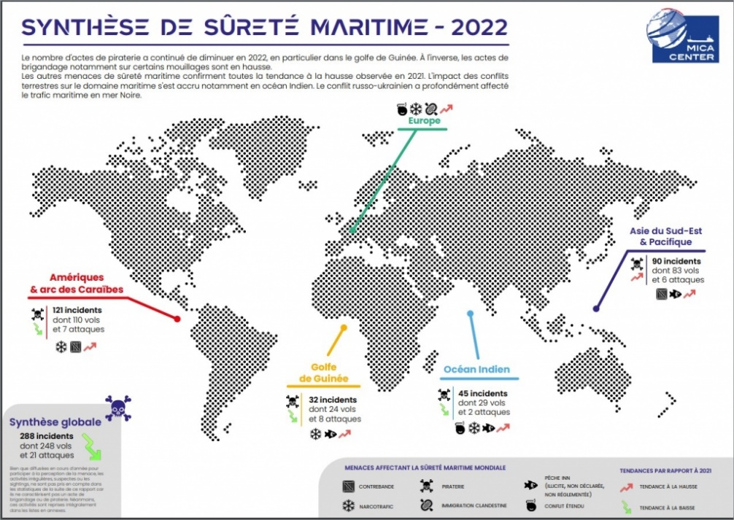

Figure - Synthèse de sureté maritime 2022 (source : Lignes de Défense)

Bien que le bilan global de 2022 indique une diminution des menaces en mer, nous constatons une augmentation continue de la pêche illégale, de la contrebande et du narcotrafic dans les océans Atlantique, Indien et Pacifique.

Ces activités illégales en mer représentent des défis pour la sécurité maritime, la sûreté des voies de navigation et la coopération internationale pour l'application des lois en mer. Les efforts pour lutter contre ces trafics illégaux impliquent souvent une coordination entre les autorités maritimes nationales et internationales, y compris les forces de l'ordre, les agences gouvernementales et les organisations internationales.

## Tensions géopolitiques en mer

Les tensions géopolitiques en mer sont une réalité complexe et omniprésente, résultant de rivalités territoriales, de revendications de souveraineté, de différends frontaliers et de compétitions pour l'accès aux ressources marines. Ces tensions sont souvent exacerbées par des intérêts économiques, politiques et stratégiques divergents entre les États riverains et les acteurs internationaux. Plusieurs exemples concrets illustrent ces tensions et leurs implications géopolitiques.

Un exemple emblématique de tensions maritimes est la mer de Chine méridionale, où plusieurs pays riverains, dont la Chine, le Vietnam, les Philippines et le Japon, revendiquent des droits souverains sur des îles, des récifs et des zones maritimes riches en ressources naturelles, notamment le pétrole, le gaz et les poissons. Les constructions militaires sur des îlots disputés, les patrouilles maritimes agressives et les accrochages entre navires de différentes nations alimentent les tensions dans cette région stratégique.[9]

Du côté français, les tensions géopolitiques en mer revêtent plusieurs dimensions, notamment en ce qui concerne les territoires ultramarins français dispersés à travers le monde. La France doit faire face à des défis sécuritaires et politiques dans des régions maritimes telles que les Caraïbes, l'océan Indien et le Pacifique, où ses territoires font face à des menaces telles que la piraterie, le trafic de drogue et les conflits régionaux.

Dans l'océan Indien, la France détient des territoires d'outre-mer comme La Réunion, Mayotte et les îles Éparses, qui sont confrontés à des menaces comme citées précédemment. La lutte contre la piraterie au large de la côte Est-Africaine, en particulier dans le golfe d'Aden et le détroit de Bab-el-Mandeb, implique la participation active de la France dans des opérations internationales telles que l'opération Atalante de l'Union européenne. Cette opération est une mission militaire et diplomatique initiée par la France et mise en œuvre par l'Union européenne afin de lutter contre l'insécurité dans le golfe d'Aden et l'océan Indien, une zone maritime menacée par des pirates partant des côtes somaliennes[10].

La France a notamment mis en place une zone de surveillance par satellite dans le sud de l’océan Indien afin de contribuer à la protection de la légine australe[11] aussi connue sous le nom de « loup du Chili » peut atteindre des prix très élevés sur le marché noir. Grâce à ce système de surveillance radar basé sur les images recueillies par les satellites Envisat et Radarsat 1 et analysées par la société CLS[12], le nombre d'incursions illégales près des îles Kerguelen a été réduit de 90%.[13]

Figure - Les Kerguelen par le radar ASAR d'Envisat - ESA

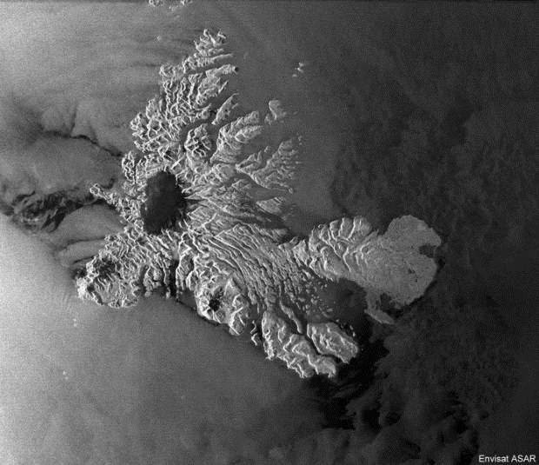

Dans une autre région, et particulièrement proche du territoire métropolitain, un différend peu soupçonné anime les discussions entre Paris et Londres. Il s'agit de l'accès des pêcheurs français aux eaux britanniques post-Brexit.

En effet, depuis la sortie du Royaume-Uni de l'Union européenne le 1er janvier 2021, le pays a retrouvé sa souveraineté sur ses zones maritimes exclusives. Or, ces eaux étaient auparavant exploitées par des pêcheurs européens, notamment des Pays-Bas, du Danemark et surtout de la France, où ils réalisaient 30% de leurs prises. Depuis le Brexit, l'obtention d'une licence de pêche pour opérer au large des côtes britanniques et près des îles de Jersey et Guernesey est devenue obligatoire.[14] Cependant, l'obtention de cette licence reste complexe, entraînant des difficultés et des tensions croissantes entre les deux nations riveraines de la Manche.

En somme, les tensions géopolitiques en mer sont le reflet des rivalités territoriales, des revendications de souveraineté et des intérêts divergents entre les États riverains et les acteurs internationaux. Des exemples tels que la mer de Chine méridionale, l'océan Indien et les eaux britanniques post-Brexit mettent en lumière les défis complexes auxquels sont confrontées les nations côtières. Ces tensions nécessitent une approche multilatérale, basée sur la coopération internationale, le dialogue et la diplomatie, afin de promouvoir la sécurité maritime, la stabilité régionale et la gestion durable des ressources océaniques pour les générations futures.

## Liberté d’action en mer

La liberté d'action en mer est un concept complexe qui concerne les droits et les limitations des navires en haute mer et dans les eaux territoriales des pays. Cependant, cette liberté est soumise à diverses conventions et lois internationales, comme la Convention des Nations Unies sur le droit de la mer (**CNUDM**) adoptée en 1982 (Convention de Montego Bay), qui établit des règles et des limites pour assurer la sécurité maritime, la protection de l'environnement marin, la prévention de la piraterie, et d'autres aspects liés à la navigation en mer. Cette convention, ratifiée par 168 états, trouve l'équilibre entre la liberté de navigation et la souveraineté des États côtiers en créant une nouvelle délimitation : la Zone économique exclusive (ZEE). En effet, la protection de la ZEE est cruciale pour assurer la souveraineté sur les ressources marines. La convention de Montego Bay crée des institutions internationales[15], notamment l'Autorité internationale des fonds marins (**AIFM**), chargée de réglementer les activités minières en haute mer et de redistribuer les bénéfices au profit de l'humanité dans son ensemble.

Bien que largement acceptée par de nombreux pays, il convient de noter que certains États, notamment les États-Unis, n'ont pas ratifié la Convention de Montego Bay, bien qu'ils reconnaissent certaines de ses dispositions comme faisant partie du droit coutumier international.[16]

En haute mer, les navires ont généralement la liberté de navigation, de pêche, de recherche scientifique et d'autres activités conformes au droit international. En revanche, à mesure que les navires s'approchent des eaux territoriales d'un pays, leurs actions peuvent être soumises à la juridiction et aux lois de ce pays. Chaque nation a des règlements spécifiques concernant ce qui est autorisé ou non dans ses eaux territoriales, comme la pêche, la navigation, ou d'autres activités maritimes.

L'article 76 de la Convention de Montego Bay stipule que les États côtiers ont la faculté d'étendre leur autorité sur les fonds marins et leurs sous-sols au-delà des 200 milles nautiques[17] de leur Zone Économique Exclusive (ZEE) et du plateau continental, jusqu'à une limite maximale de 350 milles nautiques[18]. Pour ce faire, ils doivent soumettre une demande à la Commission des Limites du Plateau Continental (CLPC), organisme relevant des Nations Unies. Avec la présence de territoires ultramarins répartis sur quatre océans, la France a la possibilité d'élargir ses droits souverains sur les ressources du sol et du sous-sol marins sur près de deux millions de kilomètres carrés supplémentaires. Cela représente quatre fois la superficie du territoire national, outre-mer inclus, en plus des 11 millions de kilomètres carrés de sa ZEE.

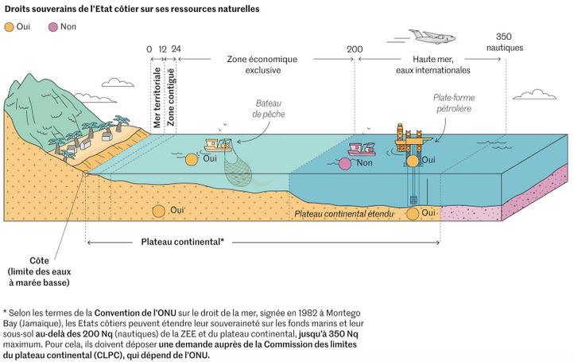

Figure - Limites d'actions en mer (source : Energies de la mer)

# Partie II : SYSTEMES SPATIAUX ET SURVEILLANCE MARITIME

Nous comprenons les défis qu’imposent la sécurité en mer et la nécessité de trouver des solutions adaptées et efficaces pour y répondre. Les systèmes spatiaux englobent un ensemble de technologies et de dispositifs utilisés dans l'espace extra-atmosphérique pour observer, surveiller, communiquer et collecter des données sur Terre. Ils comprennent des satellites, des stations terrestres de communication, des systèmes de navigation par satellite, des radars spatiaux, et bien d'autres. Ces systèmes ont des applications variées, de l'observation de la Terre à la communication globale en passant par la navigation précise. Est-ce que les technologies spatiales sont adaptées aux besoins actuels pour assurer la sécurité maritime ?

## 2.1 Les technologies spatiales utilisées dans la MDA

La Maritime Domain Awareness (MDA) est définie par l'Organisation Maritime Internationale (OMI) comme la compréhension effective de tout ce qui est associé au domaine maritime et qui pourrait affecter la sécurité, la sûreté, l'économie ou l'environnement. Pour effectuer une surveillance maritime optimale depuis l’espace, il faut d’abord avoir en possession des données pertinentes issues des systèmes spatiaux mis à disposition. Nous pouvons classifier ces données en 2 groupes[19] :

* Les données pour surveiller les mouvements des bateaux sur la surface de l’océan
* Les données pour caractériser l’environnement marin (météo, conditions océanographiques…)

Ces groupes de données sont nécessaires afin de comprendre si la situation observée est normale ou au non et pouvoir distinguer les activités légales de celles qui sont illégales, dangereuses ou encore hostiles. Généralement, l’observation depuis l’espace est considérée comme le moyen le plus efficace en termes de coût pour collecter des données de la MDA à l’échelle globale[20].

L’arrivée des petits satellites commerciaux (cubesat et nanosat) équipés avec des technologies d’observations, apporte de nouvelles opportunités de surveillance des océans. La plupart d'entre eux démontrent une performance suffisante pour surveiller pratiquement toutes les activités maritimes, offrant une couverture en temps réel dans leur zone de patrouille. En outre, avec une augmentation du nombre de ces satellites[21], le volume de données collectées à traiter quotidiennement peut atteindre plusieurs téraoctets, dépassant largement la capacité de gestion des analystes humains. Mais grâce aux ordinateurs modernes (grande puissance de calcul), les utilisateurs peuvent analyser ces données rapidement afin de produire des résultats qui seront utiles dans des futurs prises de décision.

Pour produire ces données, il est nécessaire d’avoir des technologies adéquates (ici charge utile que le satellite transporte). Quatre types de charges utiles peuvent être identifiés pour la détection, le suivi et l'identification des navires en mer :

* Les receveurs AIS (Automatic Identification System)
* Les systèmes SAR (Synthetic Aperture Radar)
* Les senseurs EO (Electro-optical)
* Les receveurs RF (Radio-Fréquence)

### Les receveurs AIS

Durant l’année 2004, l’OMI a publié des législations concernant l’ajout et l’utilisation de l’AIS pour les grands navires commerciaux (d’un tonnage supérieur à 300t pour des navires internationaux et supérieur à 500t pour les non-internationaux) dans le cadre des conventions internationales SOLAS[22]( Safety Of Life at Sea). À partir de 2008, les premiers receveurs AIS embarqués dans les satellites ont montré qu’il était possible de recevoir le signal AIS des navires n’importe où sur la mer et de les suivre.

L’AIS est un système qui émet de manière automatique des informations concernant l’identité du bateau (nom, type, propriétaire et exploitant…), la position, la vitesse, le port de départ et la destination vers les autorités portuaires. Néanmoins, les informations diffusées via l’AIS sont disponibles pour le grand public comme le montre l’image suivante :

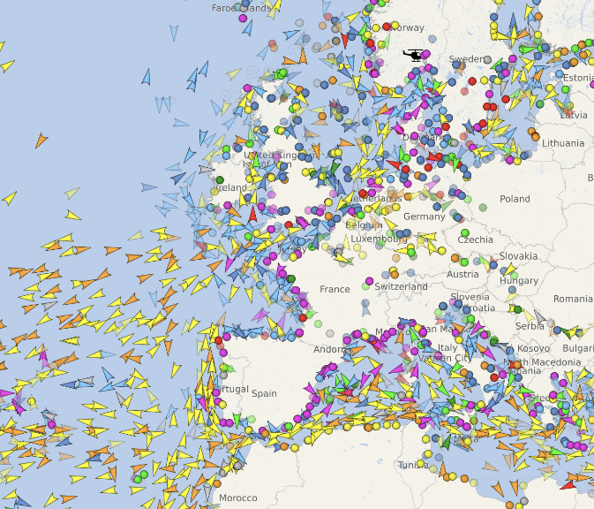

Figure - Navires détectés grâce aux signaux AIS (source : Site Vessel Finder)

Lorsqu’un receveur AIS est embarqué dans un satellite, il peut obtenir les informations d’un bateau dans une zone pouvant aller jusqu’à 5000 km de diamètre[23]. Il peut donc être considérer comme un outil de surveillance pouvant couvrir de grande zone et fournir des informations critiques sur le navire. Avec plusieurs signaux AIS, il est possible de déduire les routes commerciales, les zones de pêche ou encore les infrastructures portuaires[24].

L’une des plus grandes vulnérabilités de l’AIS est sa sensibilité au *spoofing[25]*. Le spoofing est une forme de cyberattaque qui implique la falsification des signaux émis par un objet émetteur, tels que la position ou l'identité, dans ce cas, celle d'un navire De plus, certains navires choisissent de ne pas émettre de signaux AIS, ce qui permet aux navires impliqués dans des activités illégales de ne pas se signaler volontairement et d'éviter d'être suivis : on les appelle les "dark vessels"[26]. Il est alors nécessaire de combiner la technologie de receveur AIS du satellite avec des technologies SAR et/ou RF.

### Les systèmes SAR

Les satellites qui embarquent un système SAR sont, depuis 1978 (année de lancement de Seasat, premier satellite utilisant la technologie SAR)[27], une source importante pour la surveillance à grande échelle à destination des exploitants des satellites (agences spatiales, compagnies privées, autorités maritimes).

Contrairement à l’AIS, le système SAR du satellite n’a pas besoin de la coopération du navire pour le surveiller. Il s'agit d'un système actif, ce qui signifie qu'il émet des signaux qui sont ensuite renvoyés par les différents navires et autres réflecteurs, puis reçus par le satellite[28]. La puissance des signaux reçus par l’antenne satellitaire va grandement dépendre du matériau réflecteur. En effet, l’acier des navires va réfléchir le signal radar émit par le satellite ce qui a pour effet de l’afficher comme un point brillant contrairement la surface de la mer qui sera de couleur noire sur l’image. Néanmoins, certaines surfaces telles que la glace ou les îles peuvent générer des faux positifs, mais ils sont généralement identifiés lors du traitement de l'image SAR grâce à l’IA (Intelligence Artificielle) et au machine learning[29].

Un des avantages du système SAR est qu’il peut capturer une large zone, jusqu’à plusieurs centaines de kilomètres, en une seule image avec une haute probabilité de détecter les navires. Un autre avantage est le contrôle à partir de station au sol. En effet, depuis le sol, un opérateur a la capacité de commander au satellite de réorienter son antenne vers des zones plus restreintes (fauchée) afin d'améliorer la résolution de l'image. Sa capacité à contrer les effets de la nuit, des nuages et de la pluie est un atout qui permet à ce système de couvrir l’ensemble du globe[30]. Combiné avec l’AIS, le système SAR devient un outil indispensable pour la détection des « dark vessels ».

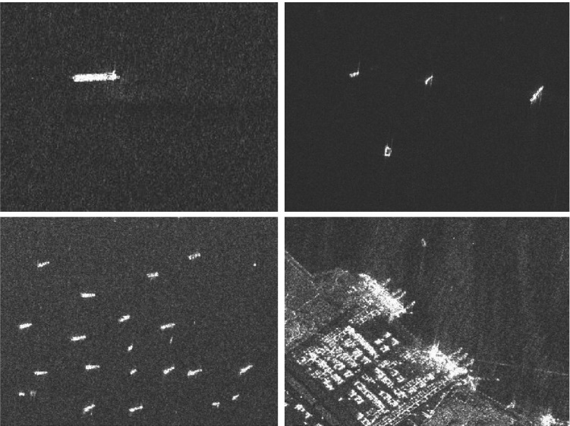

Figure - Images SAR de différents navires (source : base de données SAR)

### Les senseurs EO

Les satellites transportant une charge utile de type EO (Electro-optical) peuvent produire des images photographiques de toutes tailles, d’un hémisphère entier (ex. satellite géostationnaire) jusqu’à un seul bateau, en haute-résolution. Cependant, contrairement au systèmes SAR et sa capacité à pouvoir modifier sa zone de détection, les senseurs EO ont généralement leurs zones et résolution fixées[31].

L’imagerie EO haute-résolution permet de révéler les activités illégales comme la pêche dans une zone interdite grâce aux bouées des filets ou encore le transfert illégal de marchandise entre navires. Alors que l’imagerie EO de vastes zones va plutôt fournir un contexte météorologique (ex : présence d’une tempête) ou océanographique (ex : courants marins) pour comprendre le mouvement des navires. Par exemple, un navire qui dévie de sa trajectoire initiale pour éviter une tempête, ou encore les nuances de températures et de couleurs de l’eau pour connaitre les zones propices à la pêche[32]. Les deux images ci-dessous illustrent ce propos. Sur la première, nous pouvons distinguer les conteneurs à quai, prêts à être déchargés. Le sillage est mis en évidence grâce au contraste de couleur sur la deuxième image, nous pouvons en déduire que le bateau est en mouvement. Cette technologie permet une surveillance efficace des activités en mer.

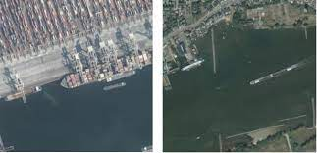

Figure - Images EO de navires (source : ESA)

### Les receveurs RF

La géolocalisation RF (Radio-fréquence) est la méthode la plus récente pour détecter et suivre un navire à partir d’un satellite commercial[33]. La détection et le suivi sont effectués en calculant la différence de temps que met le signal émit d’un navire pour rejoindre plusieurs satellites afin de calculer sa position précise. Ces signaux peuvent être de tous types comme les ondes du radar de navigation ou encore une communication radio entre le navire et un port[34]. Comme pour les systèmes SAR, la géolocalisation RF est très efficace pour la détection des « dark vessels ». Généralement, la géolocalisation RF ne permet pas d’identifier les navires mais combinée avec l’AIS, le SAR et l’imagerie EO haute-résolution, elle permet de guider les forces de l’ordre vers l’émetteur. Cependant, cette technologie doit faire face à plusieurs défis tels que le coût élevé du développement du satellite, la précision de la géolocalisation si un petit nombre de satellites est utilisé, le grand volume de données collectées ou encore la surveillance non-autorisée des émissions militaires et gouvernementales[35].

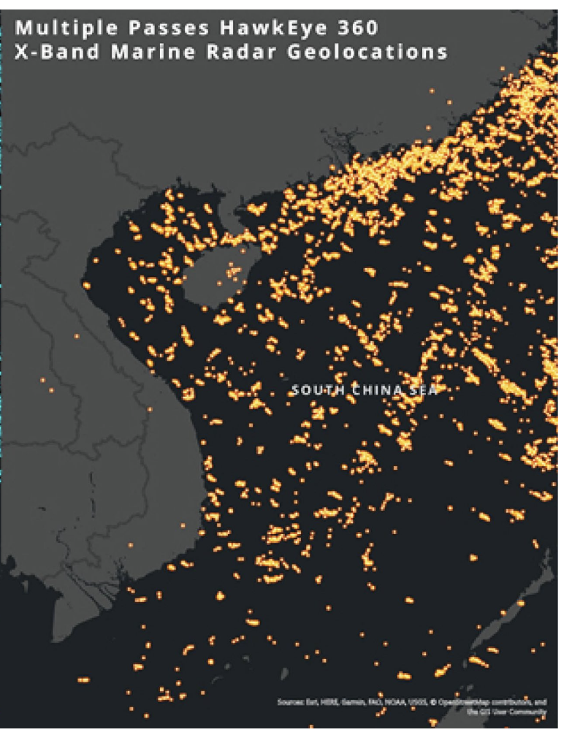

Figure - Géolocalisation RF de navires et "dark vessels" en mer de Chine, (source : UNSEENLABS)

### Difficultés d’utilisations de ces technologies

Pour obtenir les meilleurs résultats que les 4 systèmes produisent, il est nécessaire et intéressant de les combiner avec les infrastructures et les technologies terrestres déjà disponibles. En effet, lorsqu’on pense à un « système spatial », la première chose à laquelle nous pensons est un satellite. Or, le satellite ne représente qu’un seul segment : le segment spatial[36]. Le segment sol fait référence au centre de mission qui contrôle un satellite en orbite et traite les données transmises dans le cadre d’un programme d’observation ou scientifique. Il est composé d’un réseau de stations terrestres, d’un centre de contrôle et d’un centre de collecte de données[37]. Pour qu’un satellite puisse transmettre ses données, il faut que la couverture de la station terrestre soit suffisamment grande pour permettre un échange de données optimal. Prenons l’exemple d’un satellite Iridium en orbite basse à environ 780 km d’altitude. À cette altitude, sa période est d’environ 100 minutes. Par conséquent, il n'est visible depuis une station terrestre que pendant une dizaine de minutes par passage[38], ce qui engendre plusieurs difficultés.

Nous constatons que le premier problème est le temps de visibilité du satellite depuis la station sol. En effet, le satellite se déplace à une vitesse trop élevée pour que la station sol est le temps de récupérer l’image satellitaire. Par conséquent, le délai entre la prise du vue et la réception des images par les forces de l’ordre est incompatible avec une intervention rapide. Pour y remédier, les capteurs des satellites sont combinés avec les capteurs déjà présents sur les littoraux, comme les radars côtiers ou maritimes ou plus récemment, l’utilisation de drones commerciaux à bas prix[39]. Le second problème que nous observons est lié à la quantité des données reçus. En effet, avec le développement des constellations de satellites, les données produites peuvent atteindre plusieurs téraoctets par jour[40]. Comme énoncé précédemment, un humain ne peut traiter une telle quantité de données par jour. Il va donc s’appuyer de plus en plus sur l’IA et le Big Data. De plus, cela permet une amélioration des méthodes de traitement d’images en proposant une nouvelle approche permettant de traiter en temps réel des volumes considérables[41]. Enfin, grâce au deep learning, les analystes peuvent entrainer des modèles de neurones afin de détecter des éléments précis comme une trace de dégazage ou encore un rapprochement suspect entre deux navires[42].

|  |  |  |  |  |
| --- | --- | --- | --- | --- |
| Critères/Technologies | Receveur AIS | Système SAR | Senseur EO | Receveur RF |
| Carte d’identité du navire | OUI | Quelques éléments (forme, longueur…) | Signes distinctifs (nombre de conteneurs, peinture…) | NON |
| Géolocalisation | OUI | Si à proximité d’un point d’intérêt | Si à proximité d’un point d’intérêt | OUI |
| Coopération du navire | OUI | NON | NON | NON |
| Fauchée | Pas applicable | Variable, large | Généralement fixe, restreinte | Pas applicable |
| Perturbations environnementales | Pas applicable | Insensible | Dépend de la météo (nuage, brouillard, etc..) | Pas applicable |
| Détections « Dark Vessels » | NON | OUI | OUI | Variable |

Figure - Tableau récapitulatif des principales caractéristiques des technologies

Pour conclure, la combinaison de ces quatre technologies se révèle extrêmement efficace pour de la MDA depuis l’espace. L'AIS assure l'identification du navire, le système SAR permet de le détecter, la géolocalisation RF permet une localisation précise et l'imagerie EO apporte un contexte à la situation du navire. Ces systèmes spatiaux doivent surmonter plusieurs difficultés afin d’assurer une analyse de qualité.

## 2.2 Les domaines d’action des systèmes spatiaux pour la surveillance maritime

Grace aux technologies mentionnées, les systèmes spatiaux sont de plus en plus reconnus par les différents acteurs de la surveillance maritime. Avec les océans qui recouvrent plus de 70% de la surface de la Terre[43], les activités maritimes ne sont typiquement pas sujettes au même niveau de surveillance que les activités terrestres. L’ampleur des zones qui doivent être couvertes a, pendant un temps, été un « angle mort » maritime pour de nombreuses autorités. Mais avec l’arrivée massive des systèmes spatiaux, même une zone reculée n’est pas entièrement « invisible » aux yeux des autorités. Mais alors, dans quel domaine d’actions s’applique la sécurité et surveillance maritime ? Les systèmes spatiaux contribuent à la surveillance maritime dans cinq grands domaines : le contrôle de la pêche, la sureté et la sécurité maritime, l’application des lois, la douane et l’environnement (pollutions marines).

### Le contrôle de la pêche

Le marché de la pêche en Europe est très important car il permet de fournir 6,4 millions de tonnes de poissons chaque année pour satisfaire la demande des européens[44]. En complément de la pêche, le secteur de l’aquaculture fournit jusqu’à 20% de la production de poisson en Europe.

Pour un contrôle efficace, les navires de pêche doivent transmettre régulièrement des informations (via AIS) aux autorités pour s’assurer que le poisson est transporté de manière sécurisée et en respectant l’environnement[45]. Les piscicultures et les autres formes d’aquacultures sont régulées afin de s’assurer de la mise en place des bonnes pratiques[46]. C’est dans ces situations que les systèmes spatiaux rentrent en jeu.

La surveillance à distance, de jour comme de nuit, des vastes zones de pêche peut être effectuée grâce aux images optiques (EO) et SAR (pour la nuit et par mauvais temps) prises par des satellites. Elles peuvent, par exemple, indiquer la présence de navires de pêche dans des zones restreintes comme l’illustre la photo ci-dessous. Ces images peuvent encore être utilisées en complément des informations AIS pour vérifier la conformité des signaux émis par un navire donné.

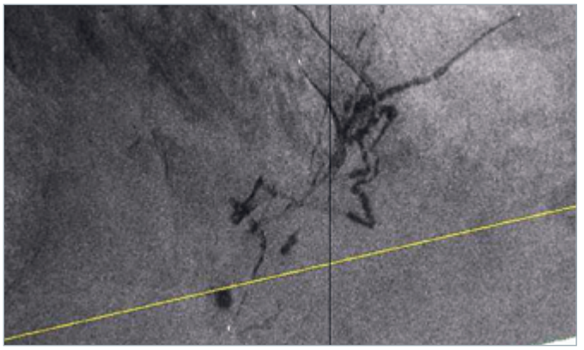

Figure - "Traces" d'un navire (source : ESA)

Les images satellites peuvent assister les autorités qui s’occupent de contrôler les pêcheries en fournissant une large quantité de données sur les fermes à poisson et les opérations d’aquacultures, comme par exemple, la position exacte des fermes, le nombre et la taille des cages ainsi que les activités dans les zones voisines. L’imagerie SAR et les images hautes-résolutions peuvent être utilisées pour obtenir une vue rapprochée de ces zones.

### Sureté et sécurité maritime

Les opérations maritimes soutiennent le transit sécurisé des navires, des personnes et des marchandises et assurent de fournir une assistance lorsque cela est nécessaire. Ces opérations englobent de larges zones d’activités comme l’acheminement du trafic maritime, la prévention des accidents et des collisions, la recherche et le sauvetage et la sécurité des ports. Dans tous ces domaines, les systèmes spatiaux apportent un soutien non-négligeable aux autorités.

Lorsqu’un incident ou un accident se produit, les autorités ont besoin de connaitre le plus d’informations et le plus vite possible. Cependant, des mauvaises conditions météorologiques ou l’emplacement isolé de l’accident sont des sources de ralentissement mais grâce aux images satellites (optique et SAR), les autorités peuvent accéder à ces informations qui étaient, au préalable, compliquées à obtenir. Elles peuvent même donner certains détails supplémentaires, illustré par l’image ci-dessous.

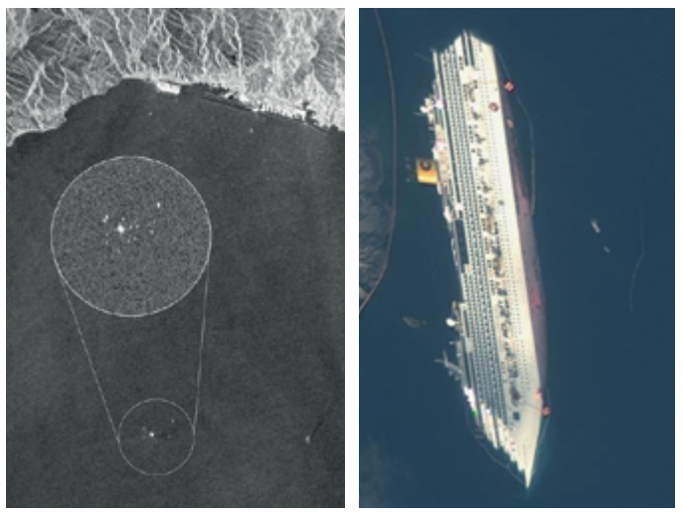

Figure - Épave du Costa Concordia (source : European Maritime Safety Agency)

Les objets flottants sur la mer (icebergs, conteneurs…) peuvent représenter des menaces sérieuses pour les navires circulants, mettre en danger la vie (humaine et animale) et l’environnement. Malgré les avancées technologiques des systèmes embarqués, les collisions se produisent régulièrement. C’est dans ces situations que les satellites peuvent jouer un rôle majeur. En effet, ils peuvent aider à identifier et à suivre les mouvements d’objets qui représentent un danger pour la sureté de navigation, permettant ainsi aux autorités de prévenir les navires présents dans la zone des obstacles identifiés.

Enfin, si nous perdons le contact avec un navire dont la trajectoire est connue d’avance, celui-ci sera considéré comme dérivant par les autorités portuaires. Les images des satellites SAR peuvent alors aider à retrouver le navire et de comprendre le contexte de la perte de contact. Dans une autre situation, des images optiques haute résolution permettent d'identifier les caractéristiques de navires inconnus qui restent stationnés au même endroit pendant un certain temps. D’après l’illustration ci-dessous, nous pouvons observer les caractéristiques uniques de l’Evergreen tel que le type de conteneurs, s’ils sont renversés, ou encore sa position au travers du canal de Suez.

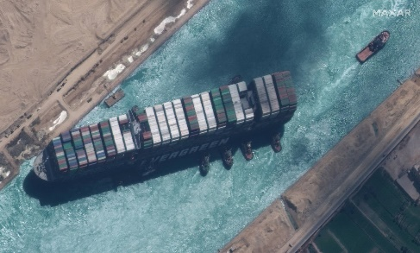

Figure – Evergreen coincé dans le canal de Suez (source : Maxar)

### Application des lois

L'application du droit maritime englobe un large éventail de fonctions comme la lutte contre la piraterie, le trafic de contrebande, la pollution illégale. Tous ces délits partagent un point commun : les criminels cherchent à éviter d'être détectés ou identifiés. Ces crimes se produisent donc dans zones lointaines, avec beaucoup de petits bateaux qui n’ont pas d’AIS ou avec des navires plus imposants qui décident de le désactiver. Les systèmes spatiaux jouent aussi un rôle de support pour les autorités. La présence de petits bateaux sur une plage déserte peut indiquer un potentiel site d'arrivée ou de départ pour diverses activités illégales (image de droite). Les images optiques haute résolution fournissent des informations précieuses sur les types de navires opérant dans des zones non surveillées. En outre, ces images permettent souvent de contextualiser la situation, par exemple en repérant des traces de pneus sur les plages ou en identifiant la proximité d'entrepôts. Elles peuvent également être utilisées pour surveiller les ports, qu'ils soient commerciaux ou de plaisance, afin de détecter d'éventuelles activités illégales (image de gauche).

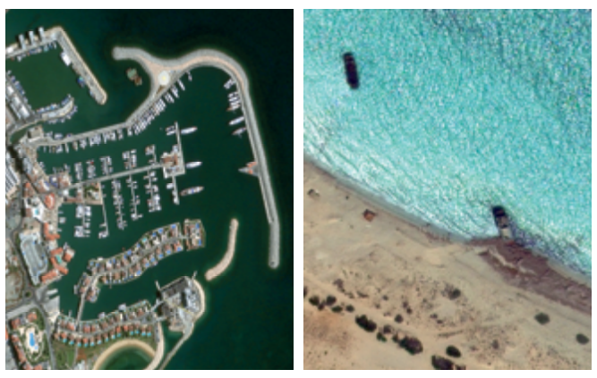

Figure - Port de plaisance et accostage suspect (source : European Maritime Safety Agency)

En outre, lors de situations critiques telles que des actes de terrorisme ou des prises d'otages en mer, les autorités maritimes ont souvent besoin de données supplémentaires pour assurer la sécurité. Dans le cas d'un détournement de navire par des pirates, les images satellites peuvent être déployées pour confirmer la position du navire, son état actuel, la présence éventuelle d'objets suspects sur le pont (image ci-dessous), et même obtenir des renseignements sur les autres navires ou infrastructures environnants. Ces informations sont cruciales pour une évaluation précise de la situation et pour coordonner une réponse appropriée.

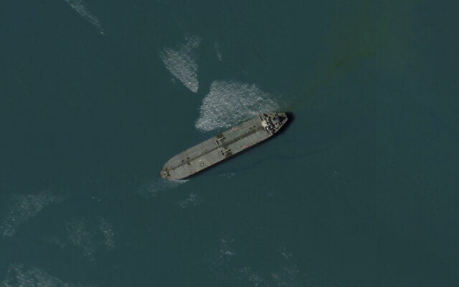

Figure – Pétrolier capturé par l’Iran (source : Planet Labs PBC)

### La douane

Les douanes visent à faciliter la circulation du commerce légitime tout en prévenant la contrebande et le trafic de marchandises dangereuses telles que les armes à feu, les explosifs et les drogues.

De nombreuses marchandises illicites sont acheminées via des réseaux maritimes criminels ou dissimulées dans les flux commerciaux, souvent dans des conteneurs. Ainsi, les autorités portuaires attachent une grande importance à la surveillance des points clés des chaînes d'approvisionnement. Les systèmes spatiaux renforcent considérablement les capacités des autorités à surveiller les marchandises transportées par voie maritime, en particulier lorsqu'il s'agit de détecter et d'intervenir face à des activités criminelles suspectes.

La contrebande est souvent transportée sur de longues distances par de gros navires, mais elle est souvent acheminée vers la terre ferme par des embarcations plus petites. Lorsque deux navires décident de dévier de leur trajectoire initiale pour se rencontrer en mer, cela peut suggérer un transfert de marchandises entre eux (image ci-dessous). Les images haute-résolution ainsi que les signaux AIS peuvent fournir un contexte à cette déviation et être utilisés par les autorités en cas de besoin pour enquêter sur de telles activités suspectes.

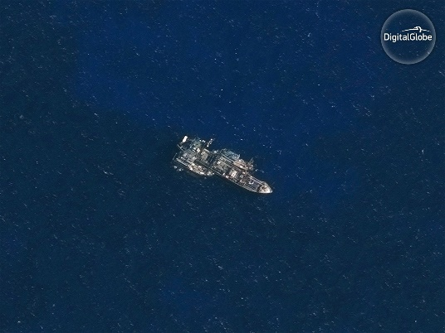

Figure – Navire de transport frigorifique avec deux navires de pêche non identifiés attachés sur ses flans (source : DigitalGlobe)

Enfin, lorsque les renseignements indiquent qu'une activité illégale se déroule en mer, les autorités doivent détecter et identifier les navires impliqués. Les images satellites peuvent être utilisées pour repérer les types de navires les plus souvent utilisés pour le transport de contrebande. Les images SAR permettent de balayer de vastes zones maritimes et d'identifier précisément la position des navires. Lorsqu'elles sont combinées avec des images optiques, elles fournissent des éléments supplémentaires pour éclairer les prises de décision des autorités. L’image ci-dessous représente cette combinaison. Après avoir localisé la zone du délit, une image SAR est superposée avec les informations AIS (points rouges) puis grâce à l’image optique, le navire commettant le délit peut être facilement identifiable (forme, couleur, trajectoire…).

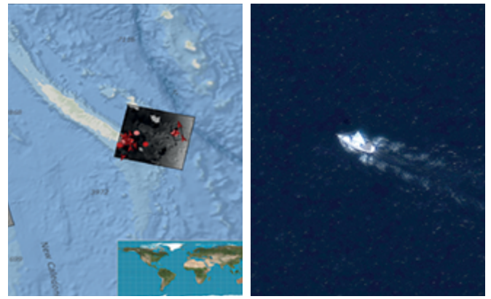

Figure - Combinaison du SAR, de l'imagerie optique et des receveurs AIS (source : ESA)

### L’environnement

Pour détecter efficacement la pollution maritime, il est nécessaire d’utiliser des systèmes de surveillance pouvant couvrir une large zone à intervalle régulier. Les radars sont capables de détecter de fines couches de pétrole ou de substance similaire à la surface de la mer et peut ainsi aider à déterminer la nature exacte, la position et l’étendue d’une fuite.

Les systèmes SAR embarqués dans les satellites sont capables de fournir des images adaptées à la détection des déversements de pétrole illégaux par les navires. Les déversements de pétrole se manifestent sous forme de taches longues, linéaires et sombres, tandis que les navires et les plateformes pétrolières apparaissent comme des points lumineux. En combinant ces images avec les données AIS, il devient possible de retrouver les navires responsables de ces déversements illégaux comme nous le voyons sur l’image de l’ESA ci-dessous. Les satellites peuvent également suivre les déversements accidentels causés par des collisions entre navires.

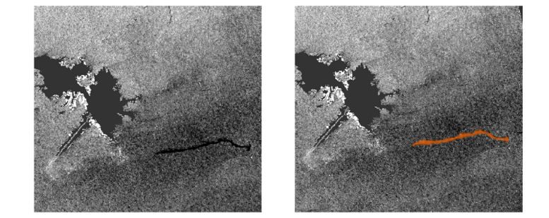

Figure - Dégazage d'un navire (source : ESA)

### Cas concret : l’accident du MH370

Dans l’urgence de l’action et dans la nécessité immédiate de données satellitaires, la réactivité des acteurs et outils est primordial. L’utilisation des technologies spatiales au service des différents domaines d’action permettent d’apporter un soutien lors de catastrophes. C’est pourquoi nous avons décidé de faire une étude de cas sur l’accident du MH370 qui a soulevé plusieurs interrogations quant à la nécessité d’avoir des satellites capables de communiquer des informations pertinentes permettant de faire avancer l’enquête.

1-Contexte de la disparition :

La mystérieuse disparition du vol MH370 de Malaysia Airlines le 8 mars 2014 reste l'un des mystères de l'aviation les plus déconcertants. Le Boeing 777, transportant 239 passagers et membres d'équipage, a disparu des écrans radar peu de temps après le décollage de Kuala Lumpur, en Malaisie, à destination de Pékin, en Chine. Malgré des années d'enquête et d'efforts de recherche étendus, l'épave de l'avion n'a jamais été localisée, et les causes de la catastrophe restent indéterminées. Au-delà du domaine de l'aviation, l’accident du MH370 a mis en évidence le rôle critique des systèmes spatiaux dans la réponse aux catastrophes et à la sécurité aérienne. Grâce au soutien des images et télécommunications satellitaires, comment les systèmes spatiaux ont-ils joué un rôle majeur dans la tentative de trouver les causes de l'accident ?

2-Satellites de télécommunication :

Les satellites de télécommunications permettent une amélioration du suivi en vol, les communications et la connaissance de l’état de la structure de l’avion. Les connexions par satellites pour les télécommunications ont déjà lieu via des fournisseurs de services tels que Inmarsat (britannique) et Iridium (américain). Inmarsat est une entreprise britannique qui fournit des services de téléphonie et de transfert de données pour les avions. Plus de 12 000 avions utilisent les satellites Inmarsat pour la communication avec le sol.[47]. Inmarsat possède et exploite 15 satellites géostationnaires fonctionnels en bande L, bande Ka et bande S. À bord, l'avion utilise le système ACAR pour transmettre des informations hautement détaillées sur l'aéronef via une liaison de données air-sol ou par satellites[48]. De plus, l'UDS (Unité de Données Satellite) est un dispositif avionique installé dans un avion qui permet la communication air-sol via un réseau satellite. Ces deux systèmes peuvent utiliser les satellites Inmarsat pour transmettre des données.

À 17h07 UTC, le sol malaisien reçoit le dernier message ACAR du MH370, celui de 18h37 UTC ne sera jamais reçu. Mais à 18h24 UTC, l'UDS a été activé et commence à transmettre des données simples : un ping. Chaque heure, les satellites d'Inmarsat demandent à leurs clients (avions, bateaux, trains, etc...) de vérifier s'ils sont couverts par un ou plusieurs satellites. Dans ces pings, nous trouvons le temps de ping de l'UDS, le MH370 était couvert par un seul satellite, Inmarsat 3F1. Après le premier ping, une série de 52 pings d'Inmarsat a permis aux autorités de tracer un premier trajet possible vers le sud-ouest du ping d'origine. Mais entre 19h41 UTC et 0h11 UTC, seuls 5 pings avaient ont été émis par le MH370[49].

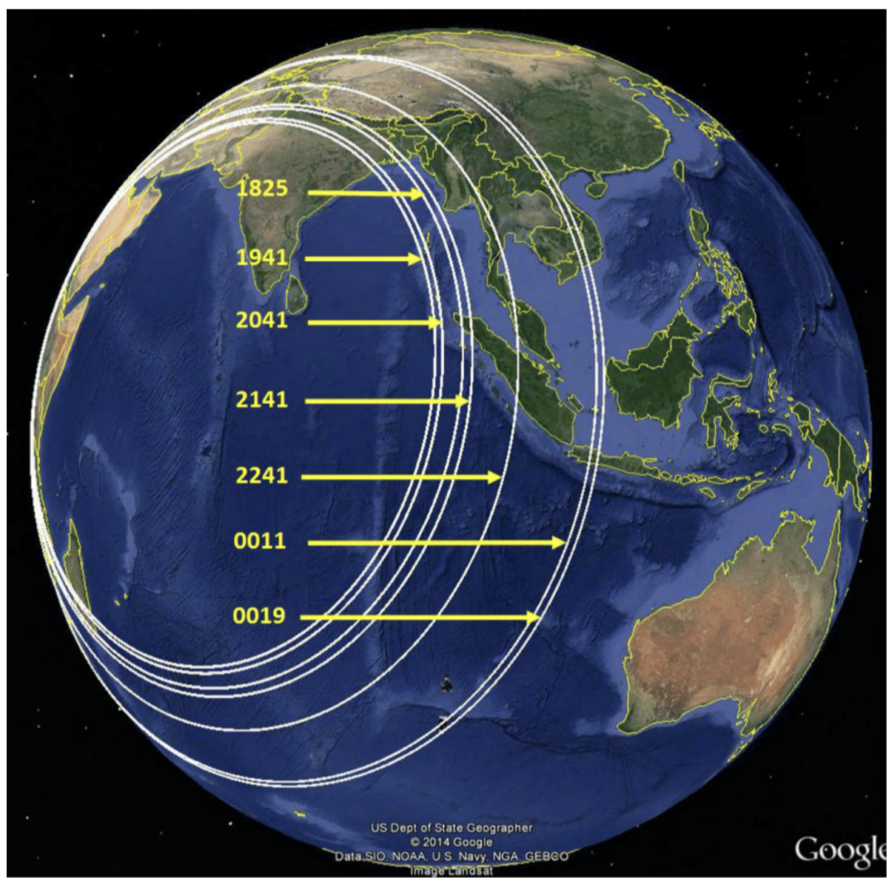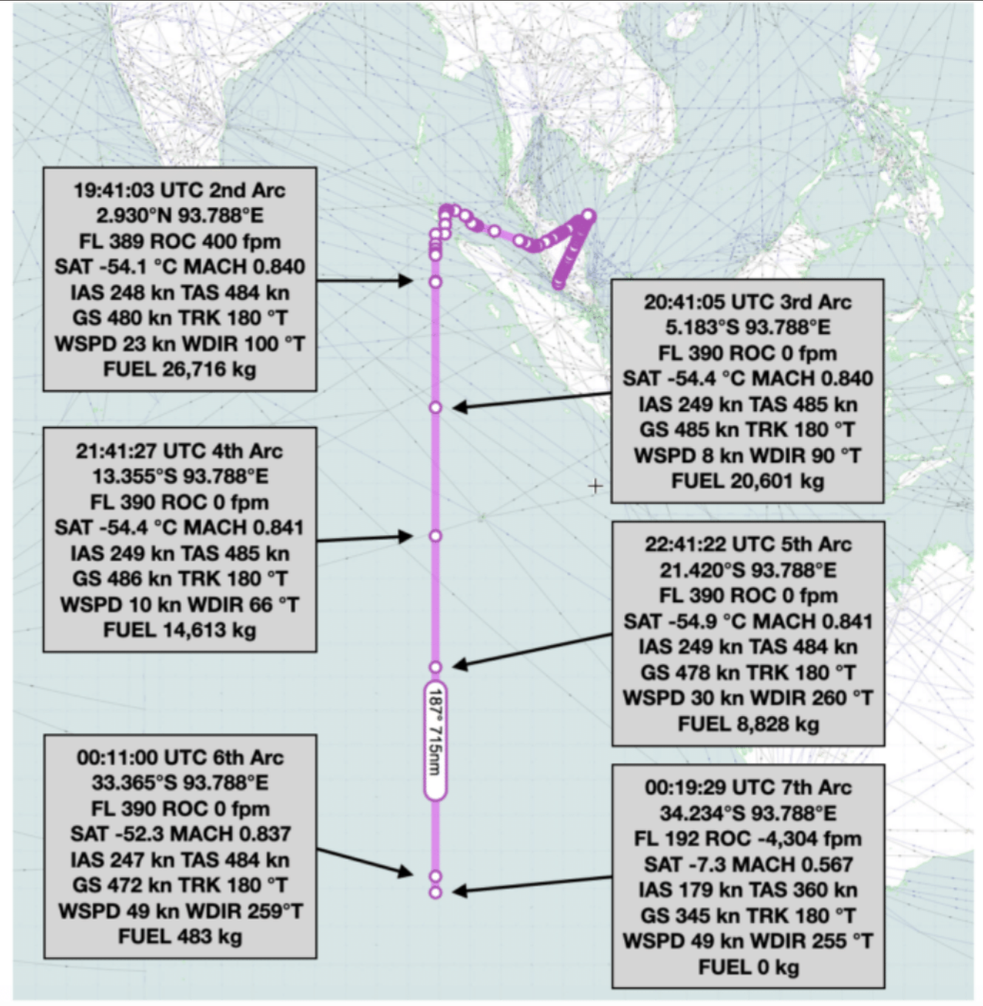

Figure - Position possible à chaque ping et trajectoire probable du MH 370 (source : The Independant Group)

La carte ci-dessus montre l'emplacement possible du MH370 pour chaque ping : plusieurs cercles avec un rayon de plusieurs milliers de kilomètres. Pour trouver précisément une position en utilisant des satellites, nous avons besoin d'au moins trois d'entre eux. En 2014, Inmarsat disposait de 11 satellites[50], et un seul se trouvait au-dessus de l'océan Indien sud : Inmarsat 3F1 (image ci-dessous). De plus, les satellites d'Inmarsat ne sont pas conçus pour fournir des positions, mais uniquement pour les communications entre l'aéronef et le sol. Il existe deux principales difficultés dans ce cas : comment pouvons-nous trouver la zone de crash en utilisant des satellites qui ne sont pas conçus pour la géolocalisation ?

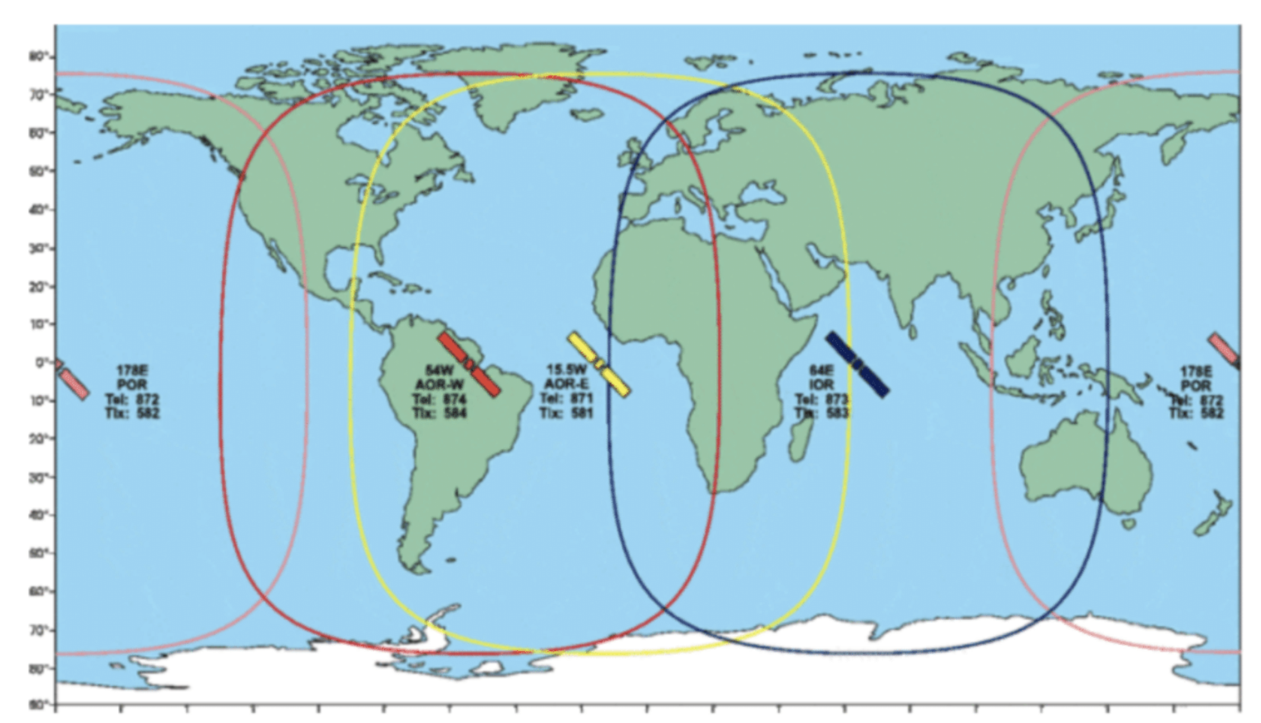

Figure - Couverture des satellites Inmarsat lors de la nuit de la disparition du MH 370 (source : Inmarsat)

Pour surmonter ces deux difficultés, à savoir le trajet emprunter par le B777 et sa zone d’arrivée, les ingénieurs d'Inmarsat ont utilisé deux techniques récentes : le BTO et le BFO[51]. Le Burst Timing Offset (BTO) est le délai entre le moment où la transmission était attendue (en supposant une position nominale de l'aéronef) et le moment où elle est reçue. Le délai est causé par la distance entre l'aéronef et le satellite. Le BTO donnera comme résultat un anneau de localisation équidistant du satellite. Si nous utilisons uniquement le BTO, nous ne pouvons pas savoir si le MH370 a volé vers le Kazakhstan ou vers l'océan Indien sud, il aurait également pu voler en cercles et finir presque n'importe où sur l'arc final. Nous devons donc analyser les composantes Doppler de chacune des trajectoires de vol possibles.

Le Burst Frequency Offset (BFO) est la valeur enregistrée de la différence entre la fréquence du signal reçu et la fréquence nominale à la station terrestre (image de gauche). Le BFO se compose de trois composantes principales : un décalage, des erreurs de fréquence liées à la translation de fréquence dans le satellite et des erreurs de fréquence liées à l'effet Doppler (image de droite). Le BFO donnera la vitesse de l'aéronef.[52]

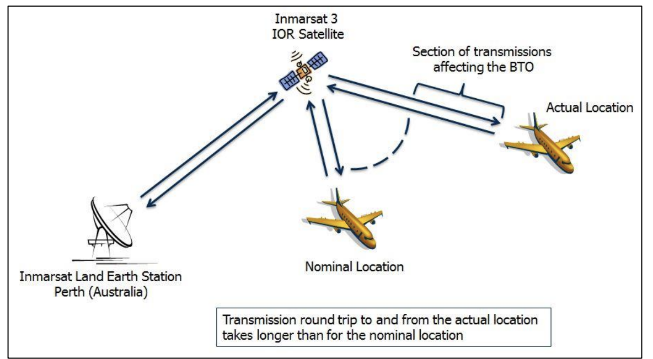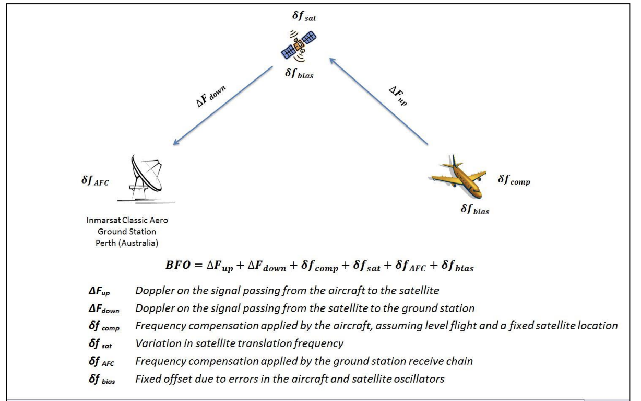

Figure - Principe de fonctionnement du BFO

La combinaison du BTO et du BFO, conjuguée à la dynamique de vol d'un Boeing 777, a permis de déterminer une zone de 140 milles marins de rayon dans l'océan Indien sud, représenté ci-dessous. C'est dans cette zone que tous les efforts de recherche ont été focalisés.

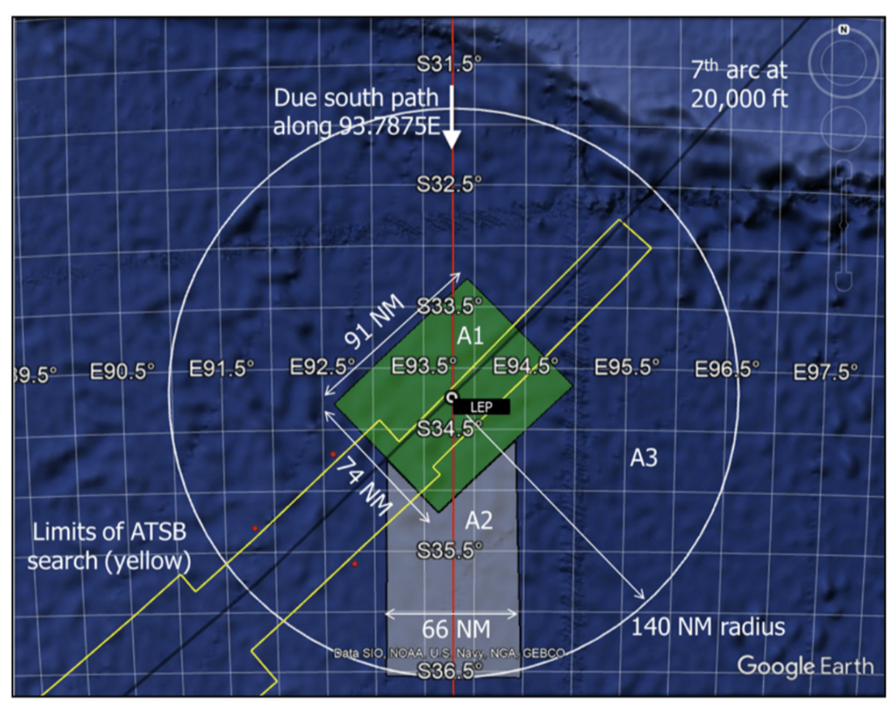

Figure - Zone de recherche prioritaire (source : The independant Group)

3-Satellites d’observation terrestre :

Après avoir trouvé la zone potentielle de l'accident, les autorités ont besoin d'outils pour investiguer dans cette vaste région. En plus de plusieurs bateaux, avions et drones sous-marins, des satellites d'observation de la Terre ont été utilisés pour tenter de détecter des débris à la surface et sous l'eau. De nombreuses nations ont chargé leurs satellites d'aider dans la recherche. Les premières images satellites sont venues du satellite chinois Gaofen et du satellite américain Worldview, suivis par un satellite d'Airbus Defence and Space (probablement Pleiade 1A) et le satellite thaïlandais Theos.[53].

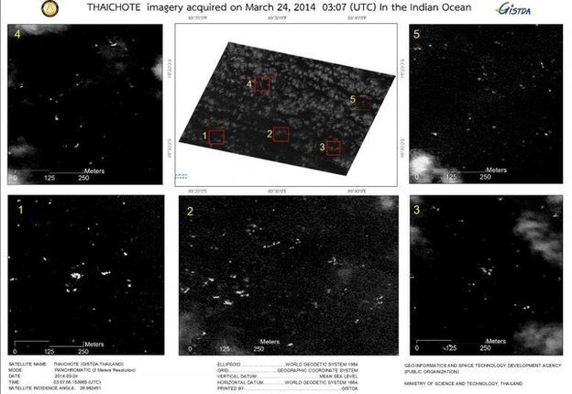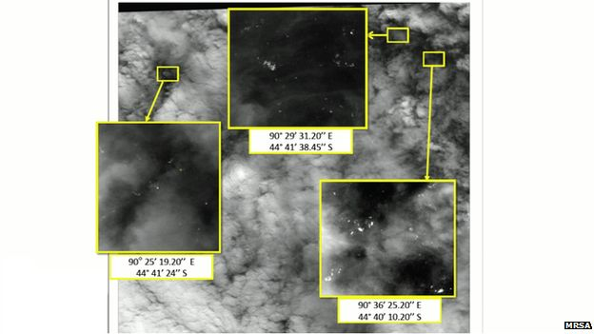

Figure - Images capturées par le satellite Theos (source : Autorités malaysiennes)

Le problème de ces premières images est la résolution. Theos a une résolution de 2 mètres pour le capteur panchromatique et de 15 mètres pour le capteur multispectral[54]. Ce n'est pas suffisant pour déterminer si l'artefact blanc est un débris de l'avion ou simplement un objet tombé d'un navire. Par exemple, l'envergure d'un Boeing 777 est légèrement supérieure à 60 mètres, avec un capteur embarqué dans un satellite d’une résolution de 0,5 mètre, nous pouvons l'identifier sans trop de difficultés. Mais avec une résolution de 10 mètres, l'aile apparaît simplement comme une collection de 5 à 6 points brillants. Par conséquent, il est donc plus difficile de la localiser précisément.

Ainsi, on pourrait se demander pourquoi n'utilisons-nous pas un satellite avec une meilleure résolution ? Ce n'est pas si simple car une meilleure résolution signifie un champ de vision plus étroit[55] et en raison de la vaste surface de la zone de crash potentielle, nous ne pouvons pas utiliser un satellite avec une résolution plus élevée. Mais même avec un satellite à haute résolution, comme Worldview-2, il est difficile de distinguer entre un vrai débris, un déchet ou simplement une tache de réflexion du soleil. Une solution possible a été d'utiliser plusieurs satellites d'observation de la Terre, certains en orbite terrestre moyenne (MEO) et d'autres en orbite basse (LEO). Les satellites orbitant en MEO ont été utilisés pour balayer une large partie de la zone d’investigation. Quant aux satellites en LEO, ils ont été utilisés pour observés plus précisément la zone si des artefacts s’y trouvaient.

L'un des premiers problèmes de cette combinaisons (différentes orbites) est que de nombreux satellites ne couvrent pas constamment la même zone de la surface terrestre. Au mieux, un satellite peut survoler la zone une fois par jour. Certains satellites survoleraient la zone de recherche une fois tous les quelques jours.

Ensuite, il y a le mouvement perpétuel de la mer. En raison des courants, des vents et d'autres facteurs environnementaux, les débris sont constamment en déplacement. Par conséquent, même si des débris du MH370 étaient clairement identifiés dans une image, lors de l'acquisition suivante, dans un jour ou deux, ils se seraient déplacés vers un autre point de l'océan.

Enfin, les derniers défis sont liés à la quantité de données. Avec une superficie dépassant les 20 000 km², la localisation et l'acquisition des images adéquates par les satellites en orbite terrestre ainsi que leur analyse ultérieure demandent un temps trop long pour être efficaces. Une partie de cette problématique a été partiellement résolue grâce à la participation du public grâce à la plateforme en ligne Tomnod[56], développée par DigitalGlobe. De manière réaliste, les personnes volontaires impliquées dans l'effort de recherche devaient coordonner étroitement la collecte et l'analyse des données à partir des images satellites optiques et radar pour tirer le meilleur parti des images.

4-Conclusion :

En résumé, le vol MH370 de Malaysia Airlines a disparu en 2014, nous rappelant la complexité de l'aviation moderne et les défis des opérations de recherche et de sauvetage, surtout sur de vastes étendues océaniques. Malgré des progrès significatifs dans la technologie des satellites, l'emplacement exact de l'avion reste inconnu, laissant les familles des victimes et la communauté de l'aviation sans réponses 10 ans plus tard.

L'utilisation des systèmes spatiaux, en particulier des satellites de télécommunications exploités par Inmarsat, a joué un rôle décisif dans la recherche de la trajectoire de vol et des derniers moments du vol. Grâce à des technologies innovantes telles que le Burst Time Offset et le Burst Frequency Offset, les ingénieurs ont pu réduire les trajectoires de vol potentielles et fournir des données précieuses pour aider aux efforts de recherche.

De plus, la participation des satellites d'observation de la Terre a mis en lumière la nature collaborative des opérations internationales de recherche et de sauvetage. Malgré les limitations de résolution et la nature dynamique des courants marins, ces satellites ont pu fournir des images précieuses pour aider à identifier les champs de débris potentiels.

Cependant, l’accident MH370 a également souligné la nécessité de continuer à faire progresser la technologie des satellites, de coordonner les efforts de collecte et d'analyse des données et la coopération internationale en cas de catastrophe. Alors que nous continuons à nous efforcer d'améliorer la sécurité de l'aviation et les capacités de recherche et de sauvetage, les leçons tirées du MH370 seront une partie importante de nos efforts pour prévenir de telles tragédies à l'avenir.

## 2.3 Les atouts des systèmes spatiaux pour la MDA

Les systèmes spatiaux jouent un rôle essentiel dans la surveillance et la sécurité maritime, offrant une gamme d'atouts qui permettent de surveiller les océans, de détecter les menaces potentielles, de prévenir les incidents et d'intervenir en temps réel pour assurer la sécurité des voies maritimes. Ces atouts comprennent une couverture globale, une collecte de données multisensorielles, une communication en temps réel, ainsi que des capacités de surveillance et d'identification avancées.

L'un des principaux atouts des systèmes spatiaux dans le contexte de la surveillance maritime est leur capacité à offrir une couverture globale et permanente. Les satellites en orbite peuvent surveiller n'importe quelle région du globe, quelle que soit la distance par rapport aux côtes. Cette couverture exhaustive permet de suivre les activités maritimes (navires de commerces, bateaux de pêches…) dans les zones éloignées et difficiles d'accès, où la surveillance par d'autres moyens serait limitée. De plus, cette surveillance est constante, 24 heures sur 24, 7 jours sur 7, ce qui assure une vigilance continue et la détection rapide des incidents.

Les systèmes spatiaux sont équipés de capteurs multisensoriels avancés qui permettent la collecte de données variées et complémentaires. Parmi les types de données collectées, on trouve des images optiques, des images radar, des données infrarouges, des données AIS des navires, des signaux de balises de détresse, et bien plus encore. Cette diversité de données permet de recueillir des informations détaillées sur les navires, les conditions météorologiques, la pollution marine, les courants océaniques, et d'autres paramètres essentiels à la sécurité maritime.

Parallèlement, les satellites de communication permettent la transmission en temps réel des données collectées depuis l'espace vers les centres de surveillance maritimes et les autorités compétentes. Cette communication presque instantanée est cruciale pour la réactivité et la coordination lors d'incidents en mer. En effet, beaucoup d’imageries sont transférées vers la station sol une ou deux fois par orbite. Cela permet aux autorités de prendre des mesures immédiates en réponse à des menaces ou à des situations d'urgence, améliorant ainsi la sécurité des opérations en mer.

Les systèmes spatiaux sont souvent (pas toujours le cas) dotés de puissants ordinateurs de bord et de systèmes d'analyse de données avancés. Ils peuvent traiter de grandes quantités de données en temps réel et fournir des informations précieuses pour la sécurité maritime. Par exemple, ces systèmes peuvent détecter des schémas comportementaux suspects, identifier les déviations par rapport aux routes maritimes normales, et aider à la prévision des mouvements des navires. Cette capacité d'analyse et de prévision permet une prise de décision éclairée et proactive pour la sécurité maritime.

L'utilisation de systèmes spatiaux pour la surveillance maritime présente l'avantage de réduire la dépendance à l'égard des ressources humaines envoyée sur le terrain. Cela se traduit par des économies financières significatives, car l'exploitation des données satellitaires est moins coûteuse en termes de coûts opérationnels et de maintenance à long terme que le déploiement de personnel humain sur de vastes étendues d'océan[57]. De plus, en réduisant la nécessité d'envoyer des personnes en mer dans des situations potentiellement dangereuses, les systèmes spatiaux contribuent à la sécurité des opérations maritimes.

En somme, grâce à leurs capacités à surveiller de vastes étendues océaniques, à analyser et transmettre des données, ces systèmes peuvent repérer les comportements suspects, les mouvements anormaux des navires et les activités illicites, permettant aux autorités maritimes d'intervenir rapidement pour prévenir les incidents et protéger les voies maritimes.

## 2.4 Limites des systèmes spatiaux actuels

Aujourd’hui, l’implication de plus en plus grandissante des systèmes spatiaux dans la MDA les soumettent à des défis nombreux et variés. Nous pouvons citer deux principaux thèmes : techniques et juridiques. Afin de gagner en popularité et surtout en crédibilité, les systèmes spatiaux doivent continuellement évoluer sur le plan technologique. De plus, les États utilisateurs doivent envisager de réviser certains traités internationaux pour permettre une utilisation plus efficace de ces systèmes.

### Défis techniques

« Si la situation est mal analysée, alors la technologie spatiale ne sera pas adaptée »[58], d’après Le Capitaine de frégate Alexis Mennesson.

L’analyse de la situation repose alors sur la qualité de l’information extraite de l’image satellitaire. Il existe 3 grandes étapes dans l’analyse d’une image maritime.

La première étape intervient juste après la réception de l’image par l’analyste. Elle consiste à détecter les navires présents. Pour cela, il faut commencer par distinguer le navire de son arrière-plan, on utilise donc un algorithme CFAR, ou Constant False Alarm Rate. Cet algorithme compare le pixel étudié avec les pixels de son arrière-plan local afin de déterminer si ce pixel est celui d’un potentiel navire ou non[59]. Un aspect important de cette méthode est la suppression du bruit de fond, tel que les vagues, qui diminue les probabilités de détection et génère des faux positifs. L’intensité du bruit est généralement proportionnelle au vent de surface et à l’état de l’océan et peut grandement compliquer la détection des navires tout en gardant le nombre de faux positif bas. En combinant IA et machine learning, il est possible d’automatiser ce processus tout en gardant la même résolution spatiale[60]. Il est aussi possible d’utiliser un satellite qui possède une meilleure résolution. Ainsi, l’image possédera plus de pixel et sera plus précise.

La deuxième étape est de regrouper tous les pixels appartenant à un navire : c’est la segmentation. Durant ce processus, une extraction d’information est effectuée afin de la comparer à une base de données existante. On peut retrouver la longueur du navire, sa forme ou encore son type[61]. Lorsque qu’un navire est en mouvement, il est crucial de pouvoir séparer son sillage du reste de son image afin de mesurer correctement sa longueur. Pour cela, des algorithmes spécifiques[62] sont utilisés (détection des sillages, algos spéciaux pour les petits navires…). Comme pour l’étape précédente, il est possible d’améliorer ce processus garce à l’utilisation de l’IA ou d’augmenter la résolution du capteur.

La dernière étape consiste à fusionner les données issues des différents capteurs, coopératif (AIS) et non-coopératif (SAR, optique et RF). Il est important de noter que les capteurs coopératifs fournissent généralement des pistes. C’est-à-dire des séries de détections ou de trajectoires déjà connues. Tandis que les capteurs non-coopératifs vont fournir des trajectoires uniques à partir d’images individuelles. Cependant, le suivi des navires avec des capteurs non-coopératifs s’avère plus difficile à cause de la faible quantité de données disponible. En conséquence, avec le temps, la fiabilité des informations cinématiques (vitesse, cap…) diminue, ce qui nécessite l’exploration d’autres stratégies de prédiction. On peut citer l’intégration des données géographiques telles que les cartes de navigation, les routes maritimes et le contour côtier[63].

Se cantonner aux défis que représente l’analyse des images optiques est une erreur. En effet, un autre défi majeur est la revisite ainsi que le temps passé au-dessus d’une zone. La revisite correspond au temps que va mettre le satellite pour repasser au-dessus d’une zone. Ce temps dépend de plusieurs paramètres orbitaux : l’inclinaison, l’altitude et la période orbitale. Pour la vitesse de passage, on retrouve l’altitude, l’excentricité et la vitesse instantané du satellite. Ces deux notions vont influencer sur la cadence de prises d’information au-dessus d’une zone géographique. C’est un élément essentiel qui se répercute sur l’âge de l’information, qui doit être le plus jeune possible afin de comprendre la situation en temps réel, comme le souligne Le Lieutenant de Vaisseau Levoir[64] . Donc finalement le choix de l’orbite va influencer le temps de revisite. Nous avons le choix entre deux possibilités : l'adoption d'une orbite dite héliosynchrone ou le déploiement de plusieurs satellites dans une constellation.

La première possibilité est un type d’orbite particulier. Avec une inclinaison d’environ 98°, une altitude comprise entre 600 et 800 km et une période orbitale entre 96 et 100 minutes. L’avantage est que le plan orbital est synchronisé de manière à avoir une position relative « fixe » par rapport au Soleil. Cela signifie que le satellite revisite toujours la même zone géographique à la même heure locale : une fois par jour. De plus, grâce à son inclinaison, cette orbite permet de couvrir l’entièreté du globe[65].

La seconde possibilité est l’utilisation de plusieurs satellites, sous la forme d’une constellation pour améliorer le temps de revisite sur une zone. Par exemple, la constellation WorldView Legion de Maxar[66] permet d’avoir jusqu’à 15 revisites de la même zone géographique par jour, ce qui permet d’avoir des images relativement récentes.

Enfin, si on combine ces deux possibilités, cela permet d’associer les avantages. La constellation Pleiades Neo d’Airbus, allie deux satellites sur une orbite héliosynchrone permettant de revisiter la même zone deux fois par jour[67]. Ainsi, il est raisonnable de penser que le développement d'une constellation pouvant préanalyser les images avant de les envoyer. La constellation comprenant un nombre accru de satellites en orbite héliosynchrone pourrait améliorer la surveillance maritime dans les zones reculées, tout en accélérant le temps de réaction des autorités en fournissant des images à une fréquence plus élevée.

### Défis juridiques

La constitution de vastes bases de données, les échanges interétatiques de données et l'utilisation de capteurs de plus en plus performants, voire intrusifs, soulèvent des questions sur la proportionnalité entre les moyens déployés et les objectifs visés. Ces objectifs incluent la détection des menaces en mer, qu'elles portent atteinte aux activités maritimes, à l'environnement ou à la sécurité des individus. En 2008, le secrétaire général de l'ONU a publié un rapport[68] dans lequel il énonce la définition de sept menaces prises en compte dans le domaine de la sécurité maritime, toutes abordées précédemment dans ce mémoire. Ces menaces sont également prises en considération par les États et les organisations non gouvernementales (ONG).

En ce qui concerne le trafic d'armes en mer, il n'existe ni traité international d'envergure générale, ni droit coutumier qui interdise totalement le transport d'armes de destruction massive. Il existe plutôt des lignes directrices établies par le Groupe des fournisseurs nucléaires (Nuclear Supplier Group). Par exemple, en 2002, la marine espagnole avait constaté la présence de missiles à bord d’un cargo sans pavillon mais avait dû le relâcher à cause d’un manque de base juridique[69]. Cet exemple peut facilement être transposé à l’utilisation des systèmes spatiaux pour la MDA. Si, grâce à des images SAR, optiques et à une surveillance des fréquences radio (RF), les autorités parviennent à détecter une activité illégale dans les eaux internationales, elles peuvent intervenir seulement si le Conseil de sécurité de l'ONU les autorise ou en utilisant le droit d'autodéfense individuelle reconnu par l'article 51 de la Charte des Nations Unies[70]. Ainsi, les informations recueillies dans le cadre de la surveillance maritime ne permettent aucune action en haute mer, ni dans les eaux territoriales, si le navire ne fait que se prévaloir de son droit de passage. De plus, si le pavillon du navire appartient à un pays qui n'a pas souscrit à des traités internationaux, tels que celui sur la non-prolifération des armes de destruction massive, même si les systèmes spatiaux permettent de détecter et de prouver l'activité illégale du navire, les autorités ne peuvent intervenir.

Un autre défi réside dans la limitation des trafics d'êtres humains par voie maritime, pour lequel la surveillance maritime est également limitée. Si l’autorisation de visite est souvent obtenue en application de l’article 110 de la convention de Montego Bay[71], le transport de migrants constitue rarement une infraction et la traite est d’autant plus difficile à caractériser que le droit international relatif à l’esclavage ne s’est pas aligné sur les pratiques récentes[72]. De plus, la précarité des embarcations utilisées transforme souvent les opérations de contrôle en opérations d’assistance (article 98 de la convention de Montego Bay) qui se concluent par l’obligation de déposer les migrants dans un lieu sûr. La surveillance ne permet pas de répondre totalement aux préoccupations des États.

Enfin, le dernier défi identifié réside dans la manière dont la justice peut utiliser les images satellites à des fins judiciaires. En France, nous pouvons distinguer deux types d’images aériennes. Celles prises par des drones qui représentent aucune difficulté d’utilisation[73] et celles prises par les satellites. Cependant, l'exploitation des images satellites est bien plus complexe : « s'agissant de l'utilisation à titre de preuve d'images prises par satellite publiées sur internet, par des sites tels que Google maps »[74]. Ces images peuvent constituer des données à caractère personnel. Par conséquent, elles sont licites si elles respectent la RGPD[75], uniquement en Europe. Plus précisément, la personne, ou la compagnie, concernée peut s’opposer à ce que les données à caractère personnel la concernant fassent l’objet d’un traitement sur le fondement du droit au respect de la vie privée, ou du secret industriel. De plus, ces images sont recueillies par des tiers et non pas par les forces de l’ordre et sont publiquement disponibles. Nous remarquons alors que malgré l’implication grandissante des systèmes spatiaux dans la surveillance maritime, l’aspect juridique impose une limitation à l’utilisation des images satellitaires, ce qui nécessite une réglementation et une coordination internationales pour assurer un usage responsable et éthique de ces données.

# PARTIE III : LA FRANCE, L’EUROPE ET L’UTILISATION DES SYSTEMES SPATIAUX EN SÉCURITÉ MARITIME

## 3.1 Les initiatives françaises

La France joue un rôle prépondérant dans la promotion de la sécurité maritime à l'échelle nationale et internationale, en mettant en œuvre diverses initiatives visant à prévenir les incidents maritimes, à protéger les voies navigables, à lutter contre la piraterie et à assurer la sûreté des transports maritimes. Ces initiatives reflètent l'engagement de la France envers la protection des océans et la préservation de l'environnement maritime, ainsi que sa volonté de promouvoir la coopération internationale pour relever les défis communs en matière de sécurité maritime.

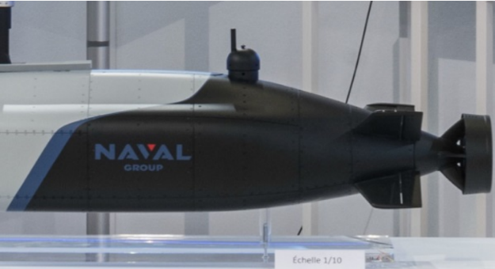Au niveau national, la France a mis en place un certain nombre de mesures visant à renforcer la sécurité maritime sur ses côtes et dans ses eaux territoriales. Cela inclut le déploiement de forces de sécurité maritime telles que la Gendarmerie maritime, la Marine nationale et les garde-côtes pour surveiller les activités maritimes, patrouiller dans les zones sensibles et lutter contre les actes de piraterie, de trafic illicite et de pollution marine[76]. Naval Group, groupe industriel français, a présenté en 2020 son démonstrateur de drone sous-marin océanique (DDO). Sa conception permet une opération prolongée sans intervention humaine directe, offrant ainsi une solution autonome et adaptable à diverses missions maritimes.[77] En effet, il introduira une capacité de surveillance inédite des zones maritimes, notamment sous la surface. Il pourra être déployé depuis un port ou un navire en haute mer, et son autonomie combinée à ses équipements lui permettra d'accomplir discrètement des missions de surveillance sur de longues distances et durées, aussi bien en haute mer que dans les zones côtières. Ce démonstrateur ouvre la voie à de nouvelles perspectives dans le domaine de la technologie maritime, ouvrant la porte à des applications innovantes et à une exploration plus approfondie des océans avec d’autres drones tels que l’UCUV[78] commandité par la Direction Générale de l’Armement.

Figure - Démonstrateur Drone sous-marin océanique - Naval Group

De plus, la France a adopté des réglementations strictes, notamment en ce qui concerne la navigation, la sécurité des navires, la sûreté portuaire, la prévention des collisions en mer, et la lutte contre la pollution marine (déversements de substances)[79]. En tant qu'organisme de recherche spécialisé dans l'étude et la préservation des ressources marines, l'IFREMER[80] contribue de manière significative à la compréhension des écosystèmes marins, à la surveillance de l'environnement maritime et à la gestion durable des ressources océaniques. Ses recherches et ses expertises sont utilisées pour soutenir les politiques de gestion des pêches, la surveillance de la pollution marine, la prévention des risques naturels en mer et la préservation de la biodiversité marine. De plus, l'IFREMER collabore étroitement avec les autorités maritimes françaises, les organismes de réglementation internationaux et les partenaires scientifiques pour développer des solutions innovantes et des technologies avancées visant à renforcer la sécurité maritime et à protéger les écosystèmes marins fragiles. En tant que pilier de la recherche marine en France, l'IFREMER contribue de manière significative aux efforts nationaux et internationaux visant à promouvoir la sécurité et la durabilité des océans pour les générations futures.

C’est également l’objectif recherché par la start-up rennaise Unseenlabs depuis 2015. En effet, elle occupe une position de leader mondial dans le domaine de la surveillance maritime grâce à la détection et à la géolocalisation des signaux radiofréquence depuis l'espace. Cette entreprise collabore avec de nombreux clients internationaux, abordant des problématiques variées telles que la sécurisation des zones maritimes, la protection des fonds marins, le suivi des navires et la lutte contre la piraterie. En collaboration avec la Marine Nationale, Unseenlabs fournit des informations collectées sur différents théâtres d’opérations, d’après Le Capitaine de frégate Alexis Mennesson[81]. En utilisant des nanosatellites en orbite basse (LEO), Unseenlabs fournit des données fiables et précises sur les ZEE des États clients ainsi que pour les entreprises privées clientes. En travaillant avec des clients internationaux sur des problématiques de sécurité maritime, Unseenlabs contribue au rayonnement de l'industrie technologique française à l'échelle mondiale. Son succès et sa présence sur la scène internationale mettent en lumière le dynamisme et la compétitivité de la France dans le secteur des hautes technologies.

Au niveau international, la France participe activement à des initiatives de sécurité maritime dans le cadre de ses engagements envers l'Union européenne et d'autres organisations régionales telles que l'Agence européenne de sécurité maritime (EMSA) et l'Organisation pour la sécurité et la coopération en Europe (OSCE). En coopération avec ses partenaires européens, la France œuvre à renforcer la surveillance maritime, à améliorer les capacités de réactions aux situations d'urgence en mer et à promouvoir la coopération européenne en matière de sécurité maritime.

Ces initiatives s'inscrivent dans une approche globale visant à protéger les intérêts maritimes de la France, à garantir la sécurité des voies navigables et à contribuer à la sûreté des mers au niveau international. La France est clairement engagée dans ces problématiques océaniques, cependant elle ne peut travailler seule et doit compter sur le soutien de ses alliés européens.

## 3.2 Les initiatives européennes

Près de 75% du commerce extérieur de l’Union Européenne se fait par voie maritime selon la communication de la Commission européenne du 1er juin 2023[82]. La Commission rappelle que si le transport maritime est « l’épine dorsale » de l’économie mondialisée, c’est aussi un secteur vital pour les iles et les régions maritimes périphériques et éloignées. La sécurité maritime est donc une priorité au cœur du transport maritime. La viabilité écologique, la sureté et la sécurité du transport maritime sont primordiales. Ainsi, il existe plusieurs programmes européens qui portent sur la sécurité et la surveillance maritime.

De tous ces programmes, seuls deux ont des composantes 100% spatiales : Copernicus et ClearSeaNet. Copernicus, auparavant dénommé GMES (Global Monitoring for Environment and Security), est le programme européen visant à créer une capacité européenne d'observation de la Terre. Le programme offre six services dont un sur le marin et un autre sur la sécurité. Le service Sécurité a une composante pour les frontières et une autre pour la surveillance maritime. Cette dernière est principalement utilisée par l’EMSA[83]. Le service Marin, le second service, porte sur la protection et la recherche sur l’environnement maritime. Ces deux services utilisent activement plusieurs satellites du programme Sentinel. Ce programme est composé de 6 satellites actifs et 2 actuellement en déploiement. Leurs domaines d’action couvrent l’observation de la fonte des glaces grâce aux images SAR (Sentinel-1A et -1B) [84], des zones côtières grâce à un capteur multispectral (Sentinel-2A et -2B) et des caractéristiques des océans (Sentinel-3A, -3B[85] et prochainement Sentinel-6[86]).

Nous pouvons tout de suite remarquer que Copernicus est uniquement un programme d’observation de la Terre, qui peut être utilisé à des fins de surveillance maritime. Comme mentionné précédemment lors de l’accident du *Costa Concordia*, le programme Copercinus a été d’un grand soutien pour obtenir des informations cruciales. Néanmoins, les images satellites ne sont pas suffisantes pour assurer une surveillance efficace. Il faut allier imagerie, géolocalisation, AIS si possible et écoute des radiofréquences. De plus, avec le temps de revisite élevé, le programme Copernicus ne permet pas de fournir des données relativement récentes sur une zone géographique (les satellites Sentinel-3 ont une période de revisite entre un et deux jours[87]). Il est alors judicieux, pour la surveillance et la sécurité maritime, de combiner le programme Copernicus avec d’autres programmes européens. On peut citer comme exemple Galileo. Galileo est le système de positionnement par satellites de l’Union Européenne. Partiellement opérationnel depuis 2016, les derniers satellites FOC (Fully Operational Capability) sont attendus pour 2024. Une de ses applications est la navigation par satellite pour les navires[88], qui sont dotés d’un récepteur compatible. On pourrait donc imaginer une utilisation dual Galileo-Copernicus afin d’avoir des images haute résolution (optiques et SAR) d’une zone géographique avec les informations de navigation des différents navires présents sur cette image. C’est le but de la Stratégie de Sécurité Maritime (EUMMS) de l’Union Européenne[89]. Cette stratégie prend en compte deux autres programmes, dont leur but premier n’est pas la surveillance maritime : IRIS² et GOVSATCOM. Toute cette stratégie sera mise en place par l’EUSPA[90] afin de fournir des données et des services pour la surveillance et la sécurité maritime.

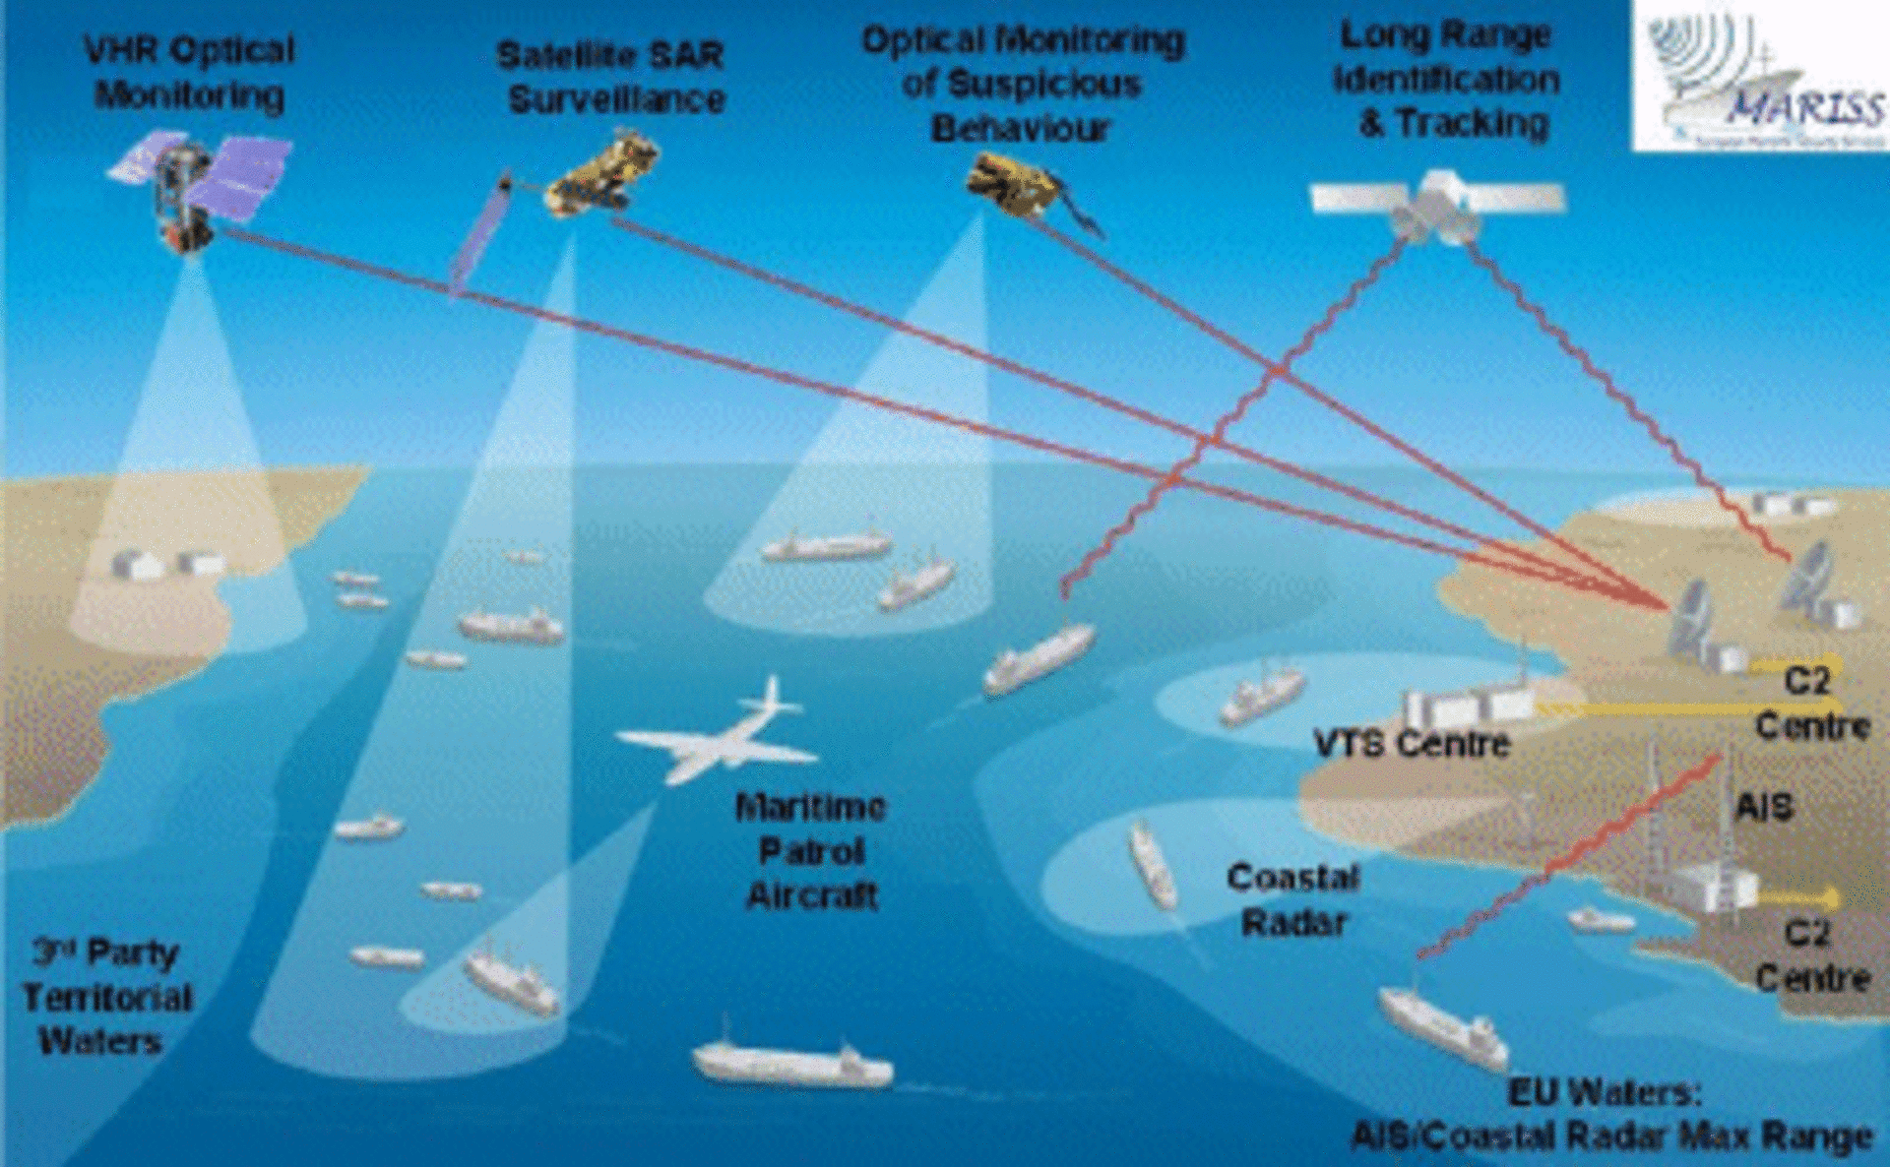

Figure - Intégration des différents systèmes dans l'EUMMS

# PARTIE IV : PERSPECTIVES POUR L’UTILISATION DES SYSTEME SPATIAUX EN SÉCURITÉ MARITIME

Nous avons vu que les menaces en mer étaient multiples et que la France, en collaboration avec l’Europe possède des systèmes sophistiqués afin de contrer ces menaces et faire régner la sécurité internationale. Cependant, ces vastes étendues d'eau sont également le théâtre de diverses menaces qui évoluent au fil du temps, présentant des défis croissants pour la sécurité maritime.

## 4.1 Evolution des menaces

Les menaces en mer évoluent constamment en raison des progrès technologiques, des changements géopolitiques et des activités humaines. Les systèmes informatiques des navires et des infrastructures maritimes sont de plus en plus exposés aux cyberattaques, ce qui peut compromettre la sécurité des données et des opérations. Le nombre d’attaques a augmenté[91], plus 235 % par rapport à 2020 et plus 21 % par rapport à 2021. En septembre 2020, l’armateur français CMA/CGM, 4ème armateur mondial, est touché par le rançongiciel Ragnar Locker, qui a déjà fait de nombreuses victimes en France[92]. Un possible vol de données [est rapporté par l’armateur](https://www.boursorama.com/bourse/actualites/cyberattaque-la-compagnie-maritime-cma-cgm-evalue-un-possible-vol-de-donnees-eca2e30d4ed228311ed8a34e061f1756). Cet incident met en lumière la vulnérabilité croissante des acteurs maritimes face aux cybermenaces et souligne l'importance cruciale de renforcer la cybersécurité dans le secteur maritime.

Outre les attaques par ransomware ou phishing[93] visant à perturber les systèmes ou à voler des données sensibles, les navires sont également exposés à d'autres types d'attaques plus spécifiques, telles que le leurrage ou le brouillage des signaux de navigation. « Ces menaces, n’ont jamais été aussi présentes qu’aujourd’hui, notamment en raison des circonstances géopolitiques que l’on connait » comme le souligne le Directeur technique et scientifique de France Cyber Maritime, Olivier Jacq[94]. Ces attaques ciblent les systèmes de Positionnement, de Navigation et de Temps (PNT), tels que le GNSS (Global Navigation Satellite System) qui inclut le GPS américain, le Galileo européen et le Glonass russe. Elles peuvent entraîner le blocage des navires à quai ou les détourner de leur trajectoire prévue, ainsi que perturber la synchronisation temporelle des systèmes, engendrant parfois des conséquences imprévisibles. Plusieurs cas de brouillage GPS ont été détecté en mer noire[95] , notamment depuis le début du conflit Russie – Ukraine.

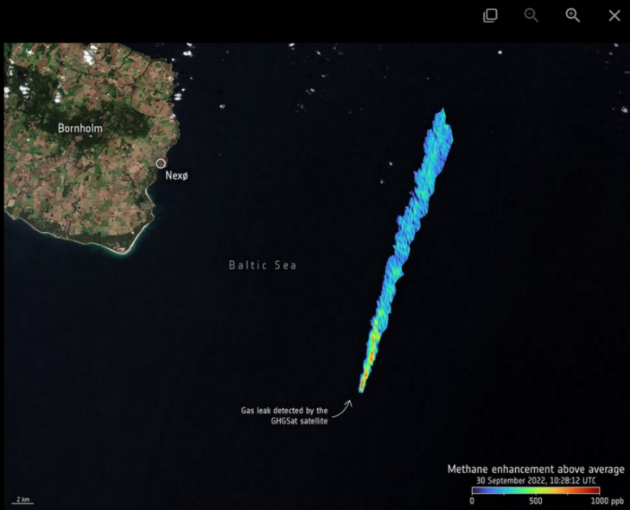Ces perturbations vont au-delà des interférences sur les fréquences GPS, avec notamment les radars des avions de surveillance de l'OTAN, opérant dans l'espace aérien oriental de l'Europe, qui sont ciblés par les autorités russes. Dans le même registre, nous pouvons citer les sabotages des gazoducs Nordstream 1 et 2 en mer baltique en 2022 qui fait toujours l’objet de spéculation dans le cadre du conflit russo-ukrainien.

Figure - Fuite méthane - GHGSat 30/09/2022

En effet, grâce aux systèmes d’observations spatiaux, il a été détecté par l’entreprise canadienne GHGSat et l’ESA d’importante fuite de gaz sur les pipelines russes. Ces images de très haute résolution ont été capturées par les satellites Pléiades Neo et Planet. De plus, grâce à la constellation de GHGSat, il a pu être mis en évidence l’ampleur des fuites de méthanes dans l’atmosphère comme l’illustre l’image ci-dessus.[96]

Ce premier constat sur la cybersécurité dans le domaine maritime n'est pas plus encourageant que celui observé dans d'autres secteurs. Cette situation est d'autant plus inquiétante étant donné que la digitalisation des navires et des ports devrait considérablement augmenter, stimulée par de nouvelles tendances telles que le smart-shipping, le green-shipping, les jumeaux numériques portuaires, l'optimisation des opérations par l'IA, ainsi que l'espionnage spatial. Nous avons affaire à la théorie du « glaive et de la cuirasse », comme le souligne Le Capitaine de frégate Alexis Mennesson[97]. Dans cette théorie, le glaive représente les différentes formes de cyberattaques qui ne cessent d’évoluer. De l’autre côté, la cuirasse s’illustre sous la forme des moyens déployés et mis en œuvre afin de défendre les systèmes informatiques.

De plus, la prolifération des débris spatiaux représente des menaces potentielles pour les satellites de surveillance, de navigation et de télécommunication utilisés. Les collisions avec des débris spatiaux peuvent endommager ou détruire des satellites, compromettant ainsi leurs capacités essentielles, mais surtout engendrer plus de débris dans l’espace (Effet Kessler[98]). Les satellites de surveillance maritime dépendent des signaux radio et des transmissions de données pour collecter des informations sur les activités en mer. Les acteurs hostiles peuvent tenter d'interférer ou de brouiller ces signaux pour perturber les opérations de surveillance, réduisant ainsi l'efficacité des systèmes de surveillance spatiale. Pour faire face à ces menaces en constante évolution, les autorités maritimes, les entreprises et les gouvernements travaillent à développer des stratégies de sécurité et des technologies innovantes pour protéger les activités maritimes, préserver l'environnement et assurer la sûreté en mer.

## 4.2 Renforcements institutionnels, juridiques et techniques associées

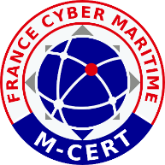Bien que les menaces évoluent, les technologies spatiales pour les contrer progressent également. Les perspectives pourraient inclure des constellations de satellites plus vastes, des capteurs plus sophistiqués, des communications plus rapides, des procédures de cybersécurité connues et respectées et une meilleure coordination internationale pour éviter la congestion orbitale.

L’entité M-CERT (Maritime Cyber Emergency Response Team) est le centre national dédié à la veille, à l’analyse et au partage des informations relatives à la cybersécurité maritime et portuaire (suivi et actualisation des menaces, des vulnérabilités, des incidents...). Cette entité est une branche de l’association France Cyber Maritime, qui travaille en étroite collaboration avec d'autres organismes gouvernementaux, organisations internationales, entreprises privées et partenaires de l'industrie maritime tels que Marlink et Thalos, pour coordonner les efforts de réponse aux incidents et partager des informations cruciales sur les menaces émergentes. D’après Olivier Jacq[99], le M-CERT joue un rôle central en France depuis 2020 dans l’anticipation, la prévention, la protection et la coordination de la réponse à incident pour le secteur maritime. Le cadre de leurs interventions est fixé par l’instruction interministérielle n°230 du SGDSN[100] qui établit les principes de sûreté à mettre en œuvre et décrit la gouvernance du dispositif national de sûreté maritime et portuaire au profit des acteurs publics et privés concernés. Le M-CERT fournit une formation spécialisée et une sensibilisation (bonnes pratiques)[101] pour renforcer la cybersécurité maritime et favoriser la collaboration entre les parties prenantes. Il publie également les différentes attaques qui ont eu lieu dans le secteur maritime. Sur le graphique ci-dessous, nous pouvons avoir un aperçu du nombre d’attaques depuis le début de l’année 2024.

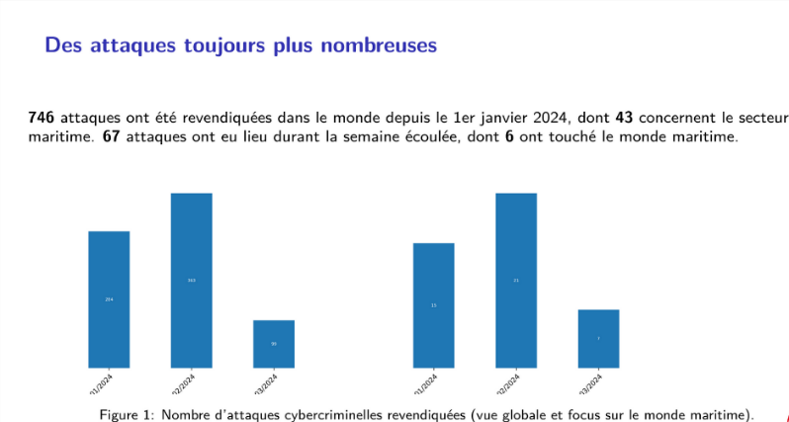

Figure - Nombre cyberattaques maritimes (semaine 10) (source : M-CERT)

Des nouvelles associations voient le jours avec des objectifs sécuritaires pour l’ensemble des acteurs maritimes. Ces objectifs sont renforcés par l’instauration de nouvelles règles, lois etc…

Les Unified Requirements (UR) E26 et E27 de l’IACS ont été mis à jour pour renforcer la cyber résilience des navires neufs[102] :

* UR E26 : Cette exigence concerne la cyber résilience globale des navires. Elle vise à garantir que les navires neufs soient conçus avec des capacités de cyber résilience pour soutenir des opérations sécurisées.
* UR E27 : Cette exigence s’applique aux systèmes et équipements à bord. Elle a pour but d’assurer la cyber résilience par la conception de tous les systèmes et équipements embarqués.

Ces changements juridiques visent à améliorer la chaine de vigilance contre les cybermenaces en ajoutant des conditions strictes de la conception jusqu’à la mise en service du système.

De plus, la transposition dans le droit français de la directive NIS 2 (Network and Information Security) européenne va permettre de renforcer la cybersécurité chez beaucoup plus d’acteurs maritimes qu’auparavant[103]. En effet, le périmètre d’application de la directive s’applique à un plus grand nombre d’entités, y compris les petites et moyennes entreprises, qui sont essentielles pour l’économie de la société. Ces entités doivent alors adoptées des mesures de gestion des risques et signaler les incidents de cybersécurité au niveau de la coopération entre les pays, ils auront accès au réseau CyCLONE. C’est un réseau en charge des crises cybernétiques pour les états membres de l’Union Européenne[104].

La mise en place de ces renforcements juridiques crée un cadre solide pour promouvoir l'innovation et la combinaison de technologies.

Selon le Lieutenant de Vaisseau Levoir[105], diminuer l’âge de l’information est crucial. Il existe plusieurs axes d’améliorations pour la diminuer. Le premier axe est d’augmenter la couverture du satellite au détriment de sa résolution en utilisant des capteurs grands champs. Le deuxième axe est de multiplier le nombre de stations au sol afin d’avoir plus de possibilités de réceptions des images. Ces deux axes permettent alors d’obtenir un âge récent de l’information. Puis, l’utilisation de constellations permet l’augmentation du taux de revisite sur une zone géographique. La communication entre satellites d’une constellation, permet à un satellite au-dessus d’une zone sélectionnée par l’opérateur, de ne pas être en contact direct avec la station sol pour transmettre ses images[106]. Enfin, un satellite équipé d’une IA entrainée et embarquée dans l’ordinateur de bord pourrait transmettre des images préanalysées, et ainsi diminuer le temps d’analyse et de prise de décisions au sol.

Grâce à ces renforcements, la résilience et la sécurité des infrastructures maritimes face aux menaces seront considérablement améliorées, ce qui favorisera la confiance des acteurs économiques et contribuera à garantir la stabilité et la pérennité du secteur maritime dans son ensemble.

# CONCLUSION

La sécurité maritime est une préoccupation majeure dans le contexte de la sécurité internationale, et l'utilisation des systèmes spatiaux représente un outil essentiel dans la surveillance et la gestion de ces enjeux. À travers ce mémoire, nous avons exploré comment les systèmes spatiaux peuvent être exploités pour améliorer la surveillance et la sécurité maritime, en mettant en lumière leur capacité à fournir une couverture globale, une collecte de données en temps réel et une capacité de suivi précise des activités marines.

L'exemple de la France illustre clairement l'engagement des États à intégrer les technologies spatiales dans leur stratégie de sécurité maritime. De la surveillance des zones sensibles à la lutte contre la piraterie en passant par la protection de l'environnement marin, la France a démontré une utilisation proactive des systèmes spatiaux pour répondre aux défis actuels et anticiper les menaces émergentes.

Cependant, malgré les avantages indéniables des systèmes spatiaux, des défis persistent, tels que la résolution spatiale limitée, l’âge de l’information et les contraintes budgétaires. L'étude de cas sur l'accident du vol MH370 a illustré de manière pertinente la capacité des systèmes spatiaux à fournir des données cruciales dans des situations d'urgence en mer. Mais, nous avons également identifié des défis techniques et juridiques associés à l'utilisation de ces technologies, notamment en ce qui concerne la gestion des données et la coordination internationale. Il est donc crucial de poursuivre les efforts de recherche et de développement pour améliorer la performance et l'accessibilité de ces technologies. Cela implique des investissements continus dans la recherche et le développement, ainsi qu’une coopération internationale renforcée pour partager les connaissances et les meilleures pratiques.

En conclusion, l'exploitation des systèmes spatiaux dans le domaine de la sécurité maritime représente un pilier fondamental pour garantir la sûreté des océans et des voies navigables internationales. En continuant à investir dans ces technologies et en favorisant la coopération internationale, il sera possible de relever avec succès les défis de sécurité maritime actuels et futurs, assurant ainsi la stabilité et la prospérité des communautés maritimes à l'échelle mondiale.

# BIBLIOGRAPHIE

« Le coût économique et humain de la criminalité maritime est colossal. » Interpol

« La pollution des océans : définitions, causes et conséquences » Conservation Nature

Site officiel Centre d’études stratégiques de la Marine

Site officiel Ministère des Armées

« Comprendre les tensions en mer de Chine méridionale » GEO - aout 2023

« Le radar d’Envisat veille sur un poisson préhistorique » Futura - nov 2005

« 5 questions sur le conflit entre Paris et Londres » [Thomas Pontiroli](https://www.lesechos.fr/@thomas-pontiroli) nov 2021

Rapport d'information n° 430 - « Les zones économiques exclusives ultramarines : moment de vérité » Sénat 2014

Satellite data for Maritime Domain Awareness (MDA) – JAXA Earth-graphy / Space Technology Directorate I

Persistent Eye in the Sky: How Commercial Satellites Can Help the Navy Achieve Superior Maritime Awareness (warontherocks.com)

Transpondeurs AIS (imo.org)

Satellite data for Maritime Domain Awareness (MDA) – JAXA Earth-graphy / Space Technology Directorate I

AIS description et fonctionnement | ICOM France (icom-france.com)

Threats at Sea: A Security Evaluation of AIS - Security News (trendmicro.com)

Dark Vessels | Global Fishing Watch

Seasat 1 | NASA's Earth Observing System

What is Synthetic Aperture Radar? | Earthdata (nasa.gov)

Introduction to SAR - HyP3 (alaska.edu)

Synthetic Aperture Radar: The hero tool for remote sensing – AiDash

Systèmes électro-optiques/infrarouges | Kollmorgen

Enhancing Earth Observation for Maritime Domain Awareness (E04MDA) - Phase 1 - SmartSat CRC

Site official Unseenlabs - Technology

How Real-Time Location Systems Work – Ubisense

Qu’est-ce que la surveillance des radiofréquences (RF) spatiales et pourquoi est-elle importante ? | Nouvelle économie spatiale (newspaceeconomy.ca)

Space System Segments – A Quick Overview | New Space Economy

CNES - [Télécommunications] A la rencontre du segment sol

General Mission Analysis Tool, NASA

Ocean Power Technologies | Maritime Domain Awareness

Astronautique : les étonnantes coulisses de la gestion des données spatiales (futura-sciences.com)

L'intelligence artificielle à la rescousse des satellites (futura-sciences.com)

Deep Learning to Enhance Maritime Situation Awareness (upm.es)

Océan — Géoconfluences (ens-lyon.fr)

Fisheries | Blue Career Guide (bluegeneration.guide)

What vessels are required to use AIS? | Global Fishing Watch

UNESCO, Best Practices in Aquaculture, 5 Avril 2022

The complete connected aircraft (inmarsat.com)

Aircraft Communications, Addressing and Reporting System | SKYbrary Aviation Safety

MH370 Data Communication Logs.pdf (mot.gov.my)

Inmarsat plc - Annual Report and Accounts 2014

The Search for MH370 | The Journal of Navigation | Cambridge Core

Segmentation optimization in trajectory-based ship classification - ScienceDirect

Sensors | Free Full-Text | Real-Time Ship Segmentation in Maritime Surveillance Videos Using Automatically Annotated Synthetic Datasets (mdpi.com)

ESA - Types of orbits

Geo-Informatics and Space Techcnology (Agence spatiale Thailandaise) Caractéristiques Thaichote

Flight MH370: Thai satellite 'shows 300 floating objects' - BBC News

Swath Width - an overview | ScienceDirect Topics

Plan d’applications satellitaires 2018 – Commissariat général du développement durable – page 3 – para 3-4.

CFAR Ship Detection in SAR Images Based on the Generalized Rayleigh Mixture Models | IEEE Conference Publication | IEEE Xplore

JMSE | Free Full-Text | Ranking Ship Detection Methods Using SAR Images Based on Machine Learning and Artificial Intelligence (mdpi.com)

“Segmentation and classification of man-made maritim object in terrasar-x image” Michael Teutsch

WorldView Legion (30cm) | Satellite Imaging Corp (satimagingcorp.com)

Pléiades Neo - Earth Online (esa.int)

Convention des Nations Unies sur le droit de la mer - Montego Bay - 10 décembre 1982

Convention supplémentaire relative à l'abolition de l'esclavage, de la traite des esclaves et des institutions et pratiques analogues à l'esclavage | OHCHR

QE Surveillance par drone - Sénat (senat.fr)

Prévention des accidents à bord des navires en mer et dans les ports – Bureau International du travail, Genève

Sentinel-3 - Mission Objectives - Sentinel Online - Sentinel Online (copernicus.eu)

Copernicus: Sentinel-6 Michael Freilich - eoPortal

 “The So San Affair” William Saphir, 2002

Voiles & Voiliers – Olivier Chapuis, 03/2022

« GHGSat mesure la fuite de Nord Stream 2 avec leur satellite de haute résolution » 30/09/2022

« Le français Naval Group dévoile le démonstrateur d’un drone sous-marin autonome océanique » Laurent Lagneau

ESA - Galileo, a New Age of Navigation

« Le secteur maritime en pleine (cyber) tempête » par Laurent Delattre, 2023

« CMA/CGM confirms ransomware attack » James Baker & Cichen Shen

Instruction interministérielle n° 230/SGDSN/PSE/PSN/NP du 28 juin 2022 relative à l'organisation et à la coordination de la sûreté maritime et portuaire

Sentinel-3 - Mission Objectives - Sentinel Online - Sentinel Online (copernicus.eu)

Copernicus: Sentinel-6 Michael Freilich – eoPortal

Orbit - Sentinel-3 - Mission - Sentinel Online - Sentinel Online (esa.int)

Maritime security strategy - European Commission (europa.eu)

Règlement général sur la protection des données – CNIL

Copernicus Maritime Surveillance - EMSA - European Maritime Safety Agency (europa.eu)

Site officiel du ministère de l’Intérieur et des outre-mer

Communication de la commission au parlement européen – Sécurité maritime : une priorité au cœur d’un secteur du transport maritime propre et moderne – Bruxelles – juin 2023

ESA – « Oceans and Ice » - applications

EU Space at the heart of the EU Maritime Security Strategy | EU Agency for the Space Programme (europa.eu)

Oceans and the law of the sea: report of the Secretary-General | Refworld

Chapter VII: Action with Respect to Threats to the Peace, Breaches of the Peace, and Acts of Aggression (Articles 39-51) | United Nations

« Utilisation d’images prises par satellite dans le cadre de contrôles d’infractions d’urbanisme » Sénat

Guidelines on maritime cyber risk management – OMI – 2021

IACS UR E26 and E27 Press Release

Télécommunications optiques spatiales (photoniques.com)

1. *Ensemble des territoires possédés par un pays en dehors de ses frontières métropolitaines. Pour les territoires ultramarins français, on utilise aussi l’expression « France d’Outre-mer ».*
2. *Départements-région d’outre-mer et collectivités d’outre-mer*
3. *Centre d’études stratégiques de la Marine*
4. *Idem*
5. *Les ressources halieutiques désignent l'ensemble des organismes aquatiques exploitables par l'Homme, qu'ils soient issus de la pêche en milieu naturel ou de l'aquaculture.*
6. *Institut Français de Recherche pour l'Exploitation de la Mer*
7. « *Le coût économique et humain de la criminalité maritime est colossal. » Interpol* 
8. *« La pollution des océans : définitions, causes et conséquences » Conservation Nature*
9. *« Comprendre les tensions en mer de Chine méridionale » GEO*
10. *Ministère des Armées*
11. *Espèce de poissons des mers froides australes à forte valeur commerciale*
12. *Collecte, Localisation Satellites, filiale du CNES*
13. *« Le radar d’Envisat veille sur un poisson préhistorique » Futura*
14. *5 questions sur le conflit entre Paris et Londres*
15. *Les deux autres étant la Commission des limites du plateau continental et le Tribunal international du droit de la mer.*
16. *Ministère des Armées*
17. *1 mille nautique = 1852 mètres*
18. *« Les zones économiques exclusives ultramarines : moment de vérité » Sénat*
19. *Satellite data for Maritime Domain Awareness (MDA) – JAXA* *Earth-graphy / Space Technology Directorate I*
20. *Persistent Eye in the Sky: How Commercial Satellites Can Help the Navy Achieve Superior Maritime Awareness (warontherocks.com)*
21. *Number of nanosat and cubesat through years*
22. *﻿Transpondeurs AIS (imo.org)*
23. *Satellite data for Maritime Domain Awareness (MDA) – JAXA Earth-graphy / Space Technology Directorate I*
24. *AIS description et fonctionnement | ICOM France (icom-france.com)*
25. *Threats at Sea: A Security Evaluation of AIS - Security News (trendmicro**.com)*
26. *Dark Vessels | Global Fishing Watch*
27. *Seasat 1 | NASA's Earth Observing System*
28. *What is Synthetic Aperture Radar? | Earthdata (nasa.gov)*
29. *Introduction to SAR - HyP3 (alaska.edu)*
30. *Synthetic Aperture Radar: The hero tool for remote sensing - AiDash*
31. *Systèmes électro-optiques/infrarouges | Kollmorgen*
32. *Enhancing Earth Observation for Maritime Domain Awareness (E04MDA) - Phase 1 - SmartSat CRC*
33. *Technology - UNSEENLABS*
34. *How Real-Time Location Systems Work - Ubisense*
35. *Qu’est-ce que la surveillance des radiofréquences (RF) spatiales et pourquoi est-elle importante ? | Nouvelle économie spatiale (newspaceeconomy.ca)*
36. *Space System Segments – A Quick Overview | New Space Economy*
37. *CNES | [Télécommunications] A la rencontre du segment sol*
38. *General Mission Analysis Tool, NASA*
39. *Ocean Power Technologies | Maritime Domain Awareness*
40. *Astronautique : les étonnantes coulisses de la gestion des données spatiales (futura-sciences.com)*
41. *L'intelligence artificielle à la rescousse des satellites (futura-sciences.com)*
42. *Deep Learning to Enhance Maritime Situation Awareness (upm.es)*
43. *Océan — Géoconfluences (ens-lyon.fr)*
44. *Fisheries | Blue Career Guide (bluegeneration.guide)*
45. *What vessels are required to use AIS? | Global Fishing Watch*
46. *UNESCO, Best Practices in Aquaculture, 5 Avril 2022*
47. *The complete connected aircraft (inmarsat.com)*
48. *Aircraft Communications, Addressing and Reporting System | SKYbrary Aviation Safety*
49. *MH370 Data Communication Logs.pdf (mot.gov.my)*
50. *Inmarsat plc - Annual Report and Accounts 2014*
51. *The Search for MH370 | The Journal of Navigation | Cambridge Core*
52. *Wayback Machine (archive.org)*
53. *Flight MH370: Thai satellite 'shows 300 floating objects' - BBC News*
54. *https://www.gistda.or.th/news_view.php?n_id=2426&lang=EN*
55. *Swath Width - an overview | ScienceDirect Topics*
56. *Tomnod (archive.org)*
57. *Plan d’applications satellitaires 2018 – Commissariat général du développement durable – page 3 – paragraphe 3-4.* 
58. *Entretien effectué le 29 février 2024*
59. *CFAR Ship Detection in SAR Images Based on the Generalized Rayleigh Mixture Models | IEEE Conference Publication | IEEE Xplore*
60. *JMSE | Free Full-Text | Ranking Ship Detection Methods Using SAR Images Based on Machine Learning and Artificial Intelligence (mdpi.com)*
61. *SEGMENTATION AND CLASSIFICATION OF MAN-MADE MARITIME OBJECTS IN TERRASAR-X IMAGES, Michael Teutsch*
62. *Segmentation optimization in trajectory-based ship classification - ScienceDirect*
63. *Sensors | Free Full-Text | Real-Time Ship Segmentation in Maritime Surveillance Videos Using Automatically Annotated Synthetic Datasets (mdpi.com)*
64. *Entretien réalisé le 4 mars 2024*
65. *ESA - Types of orbits*
66. *WorldView Legion (30cm) | Satellite Imaging Corp (satimagingcorp.com)*
67. *Pléiades Neo - Earth Online (esa.int)*
68. *Oceans and the law of the sea: report of the Secretary-General | Refworld*
69. *The So San Affair, William Safire*
70. *Chapter VII: Action with Respect to Threats to the Peace, Breaches of the Peace, and Acts of Aggression (Articles 39-51) | United Nations*
71. *Convention de Montego Bay*
72. *Convention supplémentaire relative à l'abolition de l'esclavage, de la traite des esclaves et des institutions et pratiques analogues à l'esclavage | OHCHR*
73. *QE Surveillance par drone - Sénat (senat.fr)*
74. *Utilisation d'images prises par satellite dans le cadre de contrôles d'infractions d'urbanisme (senat.fr)*
75. *Règlement général sur la protection des données*
76. *Ministère de l’intérieur et des outre-mer*
77. *« Le français Naval Group dévoile le démonstrateur d’un drone sous-marin autonome océanique » Laurent Lagneau*
78. Unmanned Combat Underwater Vehicle.
79. *Prévention des accidents à bord des navires en mer et dans les ports – Bureau International du travail, Genève*
80. *Institut français de recherche pour l'exploitation de la mer*
81. *Entretien effectué le 29 février 2024*
82. Sécurité maritime : une priorité au cœur d’un secteur du transport maritime propre et moderne
83. *Copernicus Maritime Surveillance - EMSA - European Maritime Safety Agency (europa.eu)*
84. *ESA - Oceans and ice*
85. *Sentinel-3 - Mission Objectives - Sentinel Online - Sentinel Online (copernicus.eu)*
86. *Copernicus: Sentinel-6 Michael Freilich - eoPortal*
87. *Orbit - Sentinel-3 - Mission - Sentinel Online - Sentinel Online (esa.int)*
88. *ESA - Galileo, a New Age of Navigation*
89. *Maritime security strategy - European Commission (europa.eu)*
90. *EU Space at the heart of the EU Maritime Security Strategy | EU Agency for the Space Programme (europa.eu)*
91. *« Le secteur maritime en pleine (cyber) tempête » par Laurent Delattre, 2023*
92. *« CMA/CGM confirms ransomware attack »* James Baker & Cichen Shen
93. *Technique utilisée par des fraudeurs pour obtenir des renseignements personnels dans le but de perpétrer une usurpation d'identité*
94. *Echange réalisé le 19 mars 2024*
95. *Voiles & Voiliers – Olivier Chapuis, 03/2022*
96. *« GHGSat mesure la fuite de Nord Stream 2 avec leur satellite de haute résolution » 30/09/2022*
97. *Entretien réalisé le 29 février 2024*
98. *Augmentation de plus en plus rapide du nombre de débris spatiaux en orbite terrestre, qui est provoquée par les collisions entre des objets spatiaux engendrant, à un rythme plus élevé que celui de leur élimination naturelle par freinage atmosphérique, de nouveaux débris.*
99. *Entretien réalisé le 19 mars 2024*
100. *Instruction interministérielle n° 230/SGDSN/PSE/PSN/NP du 28 juin 2022 relative à l'organisation et à la coordination de la sûreté maritime et portuaire*
101. *Guidelines on maritime cyber risk management – OMI - 2021*
102. *IACS UR E26 and E27 Press Release* 
103. *La directive NIS 2 | ANSSI (cyber.gouv.fr)*
104. *EU CyCLONe — ENISA (europa.eu)*
105. *Entretien réalisé le 04 mars 2024*
106. *Télécommunications optiques spatiales (photoniques.com)*